VEILLIO / RÉFÉRENTIEL D’ARCHITECTURE TECHNIQUE

STACK TECHNIQUE V1
DOSSIER DE CADRAGE CONSOLIDÉ OFFICIEL
Décisions actées · responsabilités des composants · contrats d’architecture · qualité · exploitation · trajectoire de mise en œuvre
Version 3.0 | 30 octobre 2026 | VEI-TECH-REF-003

Caractéristique | Valeur
Statut | Sélection de stack clôturée et validée ; installation et preuves de compatibilité à effectuer
Cadrage métier de référence | Veillio V1 — DEC-001 à DEC-177, document fonctionnel clôturé
Décisions d’architecture | ADR-001 : ingénierie agentique ; ADR-002 : frontend / qualité UI ; ADR-003 : backend, intégrations, templates et exploitation
Environnement | Node.js 24 LTS ; TypeScript 6.0.2 ; monorepo pnpm + Turborepo
Destinataires | Architecture, lead developer, agents Codex/BMAD, QA, DevOps, responsables Veillio
Hiérarchie | Les décisions métier prévalent sur les exemples techniques ; toute évolution du référentiel passe par une ADR amendée

Document de référence normatif pour les choix actés ; les diagrammes de déploiement, exemples de code et interfaces candidates restent des propositions d’implémentation tant qu’ils n’ont pas fait l’objet de tests ou d’ADR complémentaires.
Les versions numériques reproduisent les choix exprimés lors du cadrage. Elles doivent être vérifiées par résolution réelle des paquets et essais de compatibilité avant le premier verrouillage du monorepo.

Sommaire et mode d’emploi
01. Statut, principes, hiérarchie des décisions et périmètre
02. Inventaire exhaustif des technologies retenues
03. Architecture logique, frontières et dépendances
04. Runtime Node.js, TypeScript, monorepo et conventions
05. Frontend Next.js, design system et TanStack
06. Habilitations, authentification et sessions
07. API REST, OpenAPI et génération Orval
08. Backend NestJS et module métier
09. PostgreSQL, Prisma, FTS et pgvector
10. Traitements asynchrones : BullMQ et Valkey
11. Connecteurs, collecte et documents sources
12. IA applicative : Providers, Models, Specialties, Prompts, Treatments
13. Templates : catalogue commun, deux éditeurs, versions
14. Import DOCX / HTML et PuckBlockMapper
15. Rendu Web, PDF, emails, publication et diffusion
16. Stockage S3 portable et RustFS local
17. Observabilité, audit métier, traces et supervision
18. Sécurité et frontières de confiance
19. VPS, Docker Compose, Caddy, CI/CD et sauvegardes
20. Harnais de qualité UI : lint, Storybook, accessibilité
21. Tests automatisés, contrats et preuves de compatibilité
22. Développement agentique : BMAD, Codex, garde-fous
23. Matrice DEC / ADR et scénarios transverses
24. Risques, non-objectifs et sujets de conception
Annexes A–I : packages, contrats, plan de livraison, contrôles, risques, runbooks, tests, traçabilité et sources
Navigation : les titres de niveau 1/2 sont structurés pour le volet de navigation de Word. Les numéros de page sont gérés au pied des pages.

01. Statut, principes, hiérarchie des décisions et périmètre

1.1. Ce qui est validé et ce qui ne l’est pas
La sélection des technologies est déclarée clôturée par le commanditaire. Cette clôture signifie qu’aucune nouvelle comparaison générale de frameworks n’est nécessaire ; elle ne signifie pas que l’environnement est déjà installé, sécurisé, mesuré ou compatible de bout en bout.
Niveau | Statut | Effet concret
DEC-001 à DEC-177 | Validé / clôturé | Exigences fonctionnelles normatives ; ne pas modifier par commodité technique.
ADR-001 | Validé, déploiement à préparer | BMAD + Codex + Skills + Agents/Loops/Graphs ; orchestrateur BMAD Loop à piloter.
ADR-002 | Validé | Frontend Next.js/React, shadcn/Base UI, TanStack, contrôles UI et tests.
ADR-003 | Validé en composants | NestJS/Prisma/PostgreSQL, auth, files, IA, templates, S3, monorepo, Docker, CI/CD.
Exemples/diagrammes proposés | Illustratif | Conventions et structures candidates soumises à tests de faisabilité.
Prestataires/infrastructure | Non choisis | Fournisseur S3 et SMTP en production, opérateur VPS, service CI/CD concret.
État de déploiement | Non exécuté | Aucun test d’intégration, migration de production ou hardening n’est présumé réalisé.

1.2. Invariants de réalisation
- Ne pas remettre en cause le périmètre fonctionnel V1 ni réintroduire les règles remplacées par des DEC ultérieures.
- Un seul catalogue Templates, un moteur de variables, une gouvernance des versions ; deux éditeurs adaptés aux canaux.
- Pas de dépendance forte du code métier à un fournisseur LLM, S3, SMTP ou au choix du VPS.
- Le contrôle des droits est réalisé sur le backend et sur les ressources, pas seulement dans les composants UI.
- Les jobs asynchrones ne constituent pas la source de vérité des états métier : PostgreSQL conserve l’historique durable.
- L’export Word des restitutions est hors V1 ; l’import de templates Word/HTML est obligatoire en V1.
- Les tests, les limites d’usage et les mécanismes de reprise font partie de l’architecture ; ils ne sont pas des accessoires.

1.3. Frontière entre décisions et choix d’exécution
Les schémas, noms de classes, noms de dossiers et contrats présentés plus loin représentent des conventions d’implémentation recommandées. Ils ne créent ni modules fonctionnels supplémentaires, ni nouvelles permissions, ni obligations métier absentes du cadrage.

1.4. Registre de décision : source, preuve et précédence
Le référentiel technique est gouverné par les ADR validées et reste subordonné au dossier de cadrage fonctionnel intégral DEC-001 à DEC-177. Le statut d’une dépendance est distinct de sa compatibilité effective : validée signifie choisie, non installée ou testée. Tout exemple de code, de table Prisma, de route API ou de découpage de package est un point de conception tant qu’une ADR ou un contrat de module ne l’a pas fixé.
Classe | Autorité | Conséquence pour Codex
DEC fonctionnelle | Règle métier clôturée ; précédence de la décision la plus récente | Traduire en exigences et tests ; ne jamais réinterpréter une DEC pour simplifier le code
ADR validée | Technologie et principe d’architecture choisis | Respecter le choix ; toute substitution nécessite une modification d’ADR et preuves d’impact
Contrat proposé | Nom de service, interface, route, objet ou schéma illustratif | Prototyper et documenter ; ne pas le présenter comme décision déjà actée
Pilote obligatoire | Vérification de compatibilité/robustesse à exécuter | Livrer une preuve exécutable, résultat, environnement et limitations
Fournisseur non figé | CI, prestataire S3/SMTP/VPS ou backend d’observabilité | Préserver les interfaces portables et différer la sélection commerciale
Une régression identifiée lors d’un essai doit produire un constat documenté, une solution sous les composants actés ou, si impossible, une demande de changement technique explicite. Aucun agent ne doit modifier le périmètre V1 ni installer une technologie concurrente pour contourner ce processus.

02. Inventaire exhaustif des technologies retenues

2.1. Runtime, web, UI et données côté client
Famille | Technologie et version retenue | Statut / fonction
Runtime | Node.js 24 LTS | Validé ; runtime web, API, workers et outils.
Langage | TypeScript 6.0.2 en mode strict | Validé ; verrouillage et compatibilité à tester.
Framework web | Next.js 16.4.3 / App Router | Validé ; rendu web, routage et BFF léger.
Bibliothèque UI | React 19.3.1 + React DOM 19.3.1 | Validé.
Composants | shadcn/ui (CLI 4.22.1 indiqué) + Base UI | Validé ; la version de la CLI shadcn n’est pas celle du moteur Base UI.
Styles | Tailwind CSS 4.3.3 | Validé.
Animations | tw-animate-css 1.4.0 | Validé.
Classes | cn ; tailwind-merge non prescrit directement | Validé ; vérifier usage des helpers lors de l’installation.
Icônes/notifications | lucide-react ; Sonner | Validé.
Tableaux | TanStack Table 9.3.1 | Validé ; API v9 uniquement.
Virtualisation | TanStack Virtual | Validé ; à activer si nécessaire.
Données serveur client | TanStack Query | Validé.
Formulaires | TanStack Form + Zod | Validé.
Graphiques | TanStack Charts | Choix définitif validé ; Recharts exclu.
Raccourcis | TanStack Hotkeys | Retenu ; prototype de compatibilité à exécuter.

2.2. Backend, data, fichiers, IA et livraison
Famille | Technologie / bibliothèque | Usage
API métier | NestJS 12 + REST + OpenAPI | Cœur métier modulaire ; contrat API.
Client API | Orval | Génération du client TypeScript et des hooks Query depuis OpenAPI.
ORM | Prisma 7 | Schémas, requêtes courantes, migrations PostgreSQL.
Stockage relationnel | PostgreSQL | Source de vérité métier et audit.
Recherche textuelle | PostgreSQL FTS | Recherche lexicale, index GIN, classement.
Recherche sémantique | pgvector | Similarité vectorielle et embeddings si usage.
Identité | Better Auth | Authentification et sessions ; autorisation métier propre à Veillio.
Jobs | BullMQ + Valkey | Planification, worker et reprises.
IA applicative | AI SDK Core | Appels aux providers depuis NestJS ; aucun nouveau module métier.
Stockage objet | StorageService + AWS SDK v3 | Portabilité protocole S3 ; RustFS en local.
SMTP | Nodemailer ; Mailpit local | Envoi découplé ; capture des emails en développement.
Logs / traces | Pino + OpenTelemetry | Observabilité technique.
Monorepo | pnpm workspaces + Turborepo | Gestion des packages et des tâches.
VPS | Docker Compose + Caddy | Conteneurs, reverse proxy et HTTPS.
Livraison | CI/CD | Principe validé ; plateforme concrète non figée.

2.3. Templates, documents et harnais qualité
Fonction | Composant | Statut
Éditeur veille | Puck + Tiptap | Validé
Éditeur email | @react-email/editor | Validé — distinct d’Unlayer react-email-editor
Rendu web | React + HTML/CSS | Validé
Export PDF | Playwright + Chromium Headless | Validé
Rendu emails | React Email | Validé
Stockage template | PostgreSQL JSON versionné | Validé
Import DOCX | Mammoth | Retenu
AST HTML | unified + rehype-parse | Retenu
Nettoyage / schémas | rehype-sanitize + Zod | Retenu
Conversion texte riche | @tiptap/html | Retenu
Mapping | PuckBlockMapper interne | Retenu — couche de correspondance, pas nouvel éditeur
Lint React | ESLint + configuration Next.js | Validé
CSS | Stylelint + stylelint-declaration-strict-value | Validé
Tailwind | eslint-plugin-tailwindcss v4 ciblé | Validé
Composants shadcn | @shadcn/lint | Validé
Formatage | Prettier | Validé
Catalogue UI | Storybook + @storybook/nextjs-vite | Validé
Storybook tests | @storybook/addon-vitest / @storybook/addon-a11y | Validé
Tests unitaires/intégration | Vitest + Testcontainers | Validé
E2E/a11y/visuels | Playwright Test + @axe-core/playwright + screenshots | Validé

2.4. Distinction runtime, bibliothèques et services déployés
Catégorie | Composants | Responsabilité / frontière
Runtime et outillage | Node.js 24 LTS, TypeScript 6.0.2, pnpm, Turborepo | Un même runtime de référence en dev, CI et images ; versions patch résolues dans lockfile
Web client et BFF | Next.js, React, Base UI, shadcn, TanStack | Présentation, rendu et interaction ; aucune règle de permission métier autonome
API et domaine | NestJS, Better Auth, Prisma, OpenAPI | Cas d’usage, droit sur ressources, contrats et état durable
Exécution asynchrone | BullMQ, Valkey, worker Node.js, Chromium | Jobs techniques et rendu ; états métier en PostgreSQL
Services externes interchangeables | AI SDK providers, SMTP, API compatible S3 | Adaptateurs ; secrets et compatibilité par environnement
Développement et vérification | Storybook, Vitest, Testcontainers, Playwright, axe, linters | Harnais déterministe et reproductible ; non embarqué sans justification en production

03. Architecture logique, frontières et dépendances
Architecture cible : frontend Next.js et backend métier NestJS séparés ; workers asynchrones exécutant collecte, IA, génération et diffusion ; PostgreSQL pour les états durables ; Valkey pour BullMQ ; stockage objet S3 compatible. Cette vue décrit les responsabilités, non la topologie réseau finale.
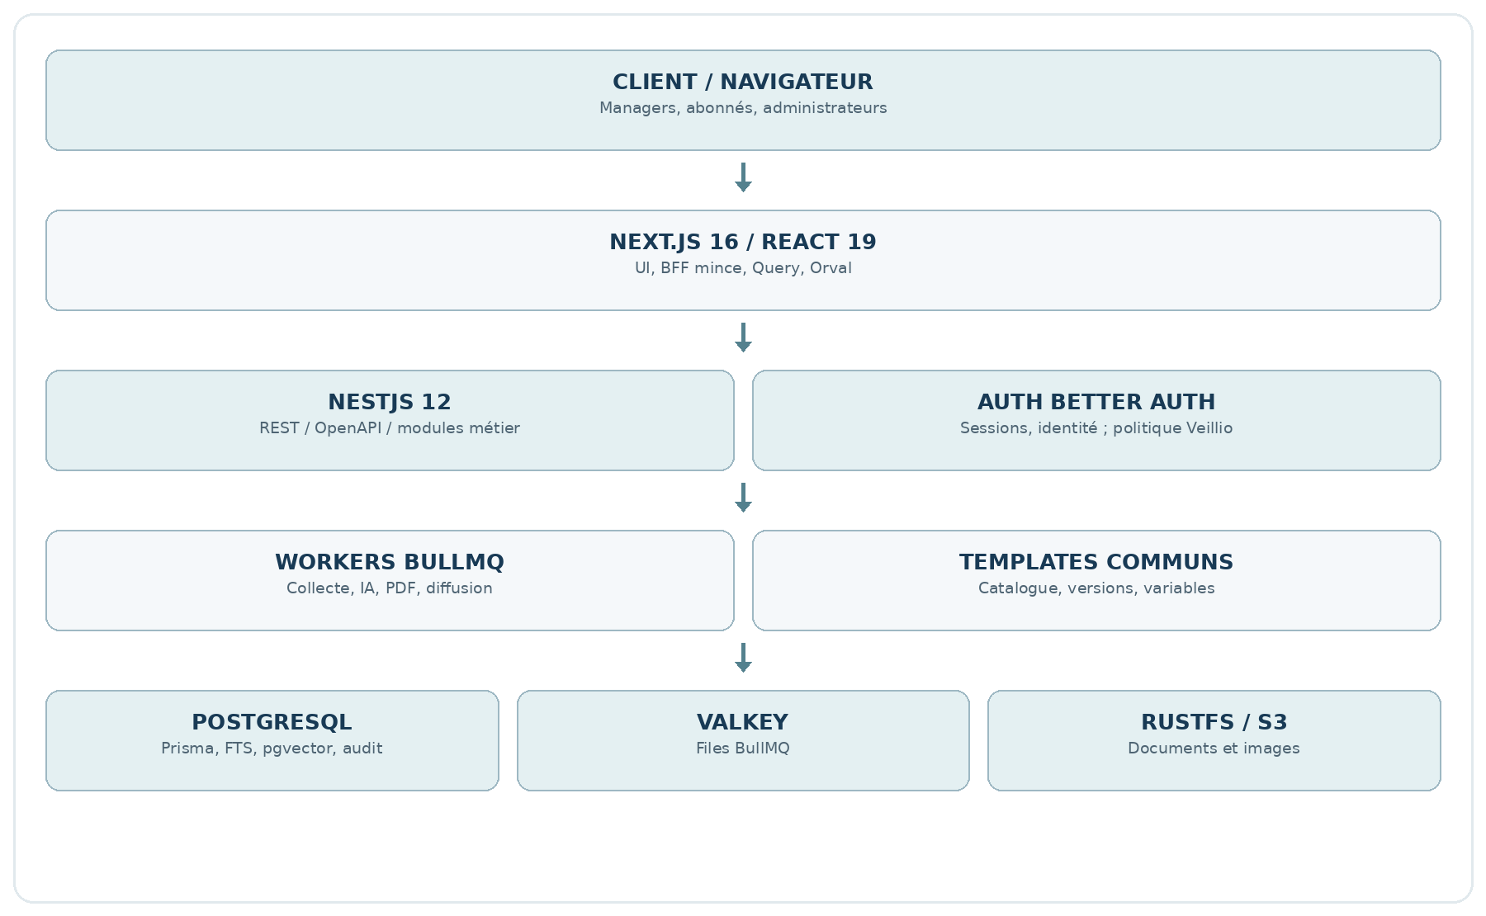
Figure 1 — Architecture logique indicative. Les composants de stockage restent privés et accessibles par les services autorisés.

3.1. Frontières imposées
Frontière | Responsabilités | À éviter
Next.js / NestJS | Next : interface, présentation ; Nest : règles métier, permissions, validation, transactions. | Dupliquer les décisions métier dans des Server Actions ou composants UI.
API / worker | API crée et contrôle des demandes durables ; worker exécute les tâches. | Exécuter collecte longue, PDF ou modèles IA sur la requête HTTP interactive.
Module métier / ORM | Services métier appliquent les invariants ; repositories enveloppent Prisma. | Accès Prisma depuis des composants React ou agents de présentation.
Templates / canaux | Même catalogue et variables ; adaptateurs par format. | Dupliquer les variables et les versions par éditeur.
StorageService / fournisseur | Interface métier stable ; client S3 configurable. | Dépendances directes RustFS ou URLs de stockage persistées comme liens métier.
Module IA / SDK | Catalogues Veillio ; AI SDK réalise les appels. | Dupliquer Providers/Models/Treatments dans une passerelle LLM externe.

3.2. Approche DDD et monolithe modulaire
La forme visée est un monolithe modulaire NestJS pour le métier avec workers déployables séparément. Les frontières de domaines sont établies par la cartographie DDD ultérieure ; chaque module publie des contrats clairs. Aucun microservice distinct ne doit être créé sans justification d’isolation, de charge ou de gouvernance.

3.3. Chemin d’une fonctionnalité de bout en bout
1. L’interface Next.js consulte l’API NestJS via un client Orval généré, transmettant la session reconnue par Better Auth et le contexte de requête.
2. La couche API valide les entrées et délègue au cas d’usage du domaine propriétaire ; elle ne contourne pas le service central d’habilitation.
3. Le cas d’usage exécute la règle permission + périmètre + droit sur la donnée, lit ou modifie l’état PostgreSQL et enregistre les événements métier audités.
4. Si une opération externe est nécessaire, un outbox ou mécanisme équivalent garantit la commande durable avant sa mise en file BullMQ.
5. Le worker récupère l’état métier courant, recontrôle les droits nécessaires, exécute l’adaptateur technique et persiste résultat, erreur ou statut partiel.
6. Pino/OpenTelemetry relient requestId, executionId, jobId et résultat ; l’interface suit l’état via l’API, sans accéder directement à Valkey/S3/Prisma.
7. Les tests reproduisent le succès, le refus, la panne et la reprise ; l’agent auteur de la modification ne peut pas s’auto-attribuer le feu vert final.

3.4. Frontières de responsabilité par couche
Couche | Contrat / responsabilité | Interdit
Présentation | Composants React, formulaires, tableurs de données, éditeurs Puck / React Email | Décider seule des droits métier
API | OpenAPI, validation DTO, authentification, autorisations, transactions | Déclencher directement des travaux longs dans la requête
Domaine | Invariants des Veilles, abonnements, templates, diffusions | Importer les SDK fournisseurs dans les entités métier
Application | Cas d’usage, orchestration transactionnelle, outbox et commandes | Dépendre du détail S3/SMTP/LLM
Infrastructure | Prisma, BullMQ, AWS SDK, Nodemailer, AI SDK, rendu Chromium | Décider de nouvelles règles métier

04. Runtime, monorepo, dépendances et conventions

4.1. Node.js 24 LTS et TypeScript strict
Node.js 24 LTS est validé comme runtime commun. Le même niveau majeur doit être employé localement, dans les images Docker et dans la CI. TypeScript 6.0.2 est la version arrêtée par le projet ; confirmer sa disponibilité effective et les contraintes de peers au moment du lockfile.
- Définir un unique gestionnaire de paquets, pnpm, avec un fichier de lock versionné ; ne pas mélanger npm, Yarn et pnpm.
- Fixer les versions du runtime et des outils par configuration de dépôt / images Docker digestées ; exécuter des essais Next/Nest/Tiptap/Storybook sur cette combinaison.
- Activer strict, noUncheckedIndexedAccess et autres options TypeScript selon les résultats d’un pilote ; corriger les erreurs dans les contrats, pas avec des suppressions génériques de type.

4.2. Décomposition recommandée du monorepo
veillio/
apps/
web/ # Next.js + React + composants UI
api/ # NestJS REST / OpenAPI
worker/ # BullMQ; routines métier asynchrones
packages/
ui/ # design system et Storybook (si factorisé)
contracts/ # types générés et contrats partagés stables
templates/ # schémas, définitions de blocs et renderers
config/ # ESLint, TS, Prettier, règles communes
infra/ # compose, caddy, scripts de bootstrap
docs/ # DEC, ADR, DDD, procédures et preuves
tests/ # tests transversaux et jeux de référence
pnpm-workspace.yaml
turbo.json
AGENTS.md

Arborescence indicative : la décision actée est pnpm workspaces + Turborepo, pas ce placement exact de chaque dossier.

4.3. Dépendances et règles de couplage
- packages/contracts est généré ou maintenu à partir de contrats publics explicites : ne pas importer les entités Prisma ou services NestJS directement dans apps/web.
- Le navigateur ne reçoit ni secrets de providers, ni accès direct administrateur à PostgreSQL, Valkey ou RustFS.
- Les packages de rendu documentaire peuvent partager un modèle de données stable, mais pas la totalité des dépendances serveur avec la build client.
- Les dépendances cycliques entre packages sont bloquées ; les domaines peuvent communiquer par services internes, événements ou contrats durables.
- Le cache Turborepo accélère les builds/tests, mais les artefacts générés doivent rester reproductibles et ne jamais contenir de secrets.

4.4. Gestion de versions et reproductibilité des builds
• N’utiliser que pnpm pour les installations; versionner pnpm-lock.yaml. Les exemples npm/yarn d’une documentation externe doivent être adaptés sans générer un second lockfile.
• Fixer Node.js 24 LTS dans les fichiers de version de runtime et les images Docker; relever le patch effectif du premier pilote et le mettre à jour par procédure contrôlée.
• Respecter les versions actées dans les manifests; les dépendances transitives, l’ESM et les peerDependencies doivent être vérifiés réellement avec TypeScript 6.0.2.
• Exécuter dans Turborepo les tâches lint, format:check, typecheck, tests, build et contrats avec un ordre fondé sur les dépendances entre packages.
• Ne pas partager entre navigateur et backend des classes de services, secrets, schémas Prisma internes ou adaptateurs techniques non browser-safe.
• Prévoir des builds Docker multi-stage et des caches sans secrets; attacher la version du dépôt, du schéma et des outils à chaque artefact de livraison.

05. Frontend Next.js, design system et TanStack

5.1. Responsabilités des couches frontend
Couche | Choix | Règle
Navigation et rendu | Next.js App Router | Pages et composants serveur pour préparation, client uniquement pour interactions nécessaires.
Composants visuels | shadcn/ui + Base UI | Design system versionné, composants contrôlés, accessibilité testée.
Thèmes | Tailwind CSS 4 / tokens CSS | Tokens centralisés, pas de styles arbitraires sans justification.
Raccourcis | TanStack Hotkeys | Déployer après prototype; conflits clavier et navigation accessible à tester.
Notifications interface | Sonner | Affichage d’états et erreurs; pas un transport métier persistant.
Graphiques | TanStack Charts | Seul moteur retenu; les exemples shadcn/Recharts doivent être adaptés ou exclus.
Tableaux | TanStack Table v9 + Virtual | Table headless ; pagination serveur; virtualiser selon volume mesuré.
Données | TanStack Query | Cache, invalidation, polling; éviter concurrence avec Server Components sans stratégie.
Formulaires | TanStack Form + Zod | Validation des saisies; backend revalide systématiquement.

5.2. Cas d’usage UI du périmètre Veillio
- Listes utilisateurs/Veilles/Sources : filtres, tri, recherche, pagination contrôlée, actions selon habilitations et panneau de détail.
- Éditeurs Puck/Tiptap et React Email Editor : chargements ciblés, version en brouillon, aperçu fidèle au canal.
- Supervision : rafraîchissement contrôlé avec Query, tableaux Table v9 et graphiques TanStack Charts.
- Écrans de permission : affichage explicatif de droits mais décision d’accès prise par le backend.
- États standardisés : chargement, vide, succès, erreur, interdit, session expirée, historique et validation humaine.

5.3. Design system et prévention de dérive par IA
Les composants shadcn sont du code possédé par le projet et ne doivent pas être modifiés implicitement par une mise à jour automatisée. Les tokens et variantes forment une API de design documentée. Codex doit préférer les composants existants, avec stories de référence et snapshots visuels.

5.4. Contrats d’usage TanStack et des caches
Bibliothèque | Fonctions Veillio | Règles d’usage
Query | Cache client, mutations, refetch, états asynchrones | Ne pas remplacer les permissions serveur ; définir clés et invalidations
Table v9 | Listes utilisateurs, Sources, Veilles, publications, audits | API v9 uniquement ; tri/pagination serveur quand pertinent
Virtual | Listes très volumineuses | À introduire en fonction de mesures, pas partout
Form + Zod | Formulaires complexes de configuration et administration | Schémas partagés si réellement compatibles serveur/client
Hotkeys | Raccourcis des éditeurs et interfaces expertes | Prototype : portée, clavier AZERTY, accessibilité, édition de texte
Les données sensibles et périmétrées sont filtrées et autorisées dans NestJS même en présence de données hydratées et de caches navigateur. Une déconnexion, une modification de rôle, une restriction de Veille ou un changement d’équipe doit invalider les vues, mais surtout être effectivement refusé à la prochaine lecture serveur. Ne jamais déduire une permission de l’existence d’une clé TanStack Query ou d’une action visible.

5.5. États UI et contraintes ergonomiques contrôlables
Famille écran | États ou interactions à spécifier | Contrôles
Tables admin et catalogues | Chargement, filtrage, pagination, sélection, accès refusé, vide, erreur | TanStack Table v9, focus clavier, Storybook, E2E des permissions
Formulaires métier | Brouillon, erreurs de validation, soumission, conflit, données obsolètes | TanStack Form/Zod, validation NestJS, annonce accessible des erreurs
Éditeurs Templates | Édition, preview, blocs inconnus, migration, historique, raccourcis | Puck/Tiptap, Storybook, snapshots de rendu et navigation clavier
Dashboard | Agrégation, dégradé, données absentes, graphique responsive | TanStack Charts uniquement; contraste, textes alternatifs, export PDF contrôlé
Notifications | Toast, message durable métier, invitation email | Sonner n’est pas le mécanisme d’historique ou de diffusion

06. Identité, authentification, habilitations et sessions

6.1. Better Auth et NestJS : rôles exacts
Better Auth gère identité, processus d’authentification et sessions. NestJS conserve les contrôles fonctionnels propres à Veillio : rôles, permissions, périmètres, droits sur la donnée, équipe effective, abonnements et décisions de diffusion.
Règle DEC-149 : accès autorisé = permission fonctionnelle ET périmètre ET droit sur la donnée. Interdire toute autorisation fondée uniquement sur l’existence d’une session.

6.2. Exigences du pilote d’intégration
Scénario | Résultat exigé
Connexion Next.js → requête NestJS | La session authentifiée est reconnue côté API et associée à l’identité persistée.
Session absente ou expirée | Réponse non autorisée ; aucune donnée protégée divulguée.
Utilisateur authentifié hors périmètre | Réponse refusée même si l’interface possède un bouton ou une URL.
Changement d’équipe effective | Réévaluation des abonnements et révocation des accès devenus incompatibles (DEC-163).
Périmètre de Veille restreint | Clôture des abonnements incompatibles, pas d’auto-abonnement (DEC-164).
Diffusion/export | Permissions revérifiées au moment de l’action (DEC-154).
SSRF/URLs externes | Connecteurs et imports ne donnent pas accès au réseau interne ou aux secrets.

6.3. Sécurité des sessions
- Privilégier cookies sécurisés, HttpOnly, SameSite approprié, anti-CSRF selon le mécanisme retenu, rotation et invalidation des sessions.
- Le choix de topologie web/API et des sous-domaines conditionne le paramétrage cookies/CORS ; ce point doit être prototypé avant de finaliser les endpoints publics.
- Rejeter par défaut les opérations non explicitement autorisées ; audit des modifications d’habilitations et décisions administratives.
- La validation de compte suit les décisions d’admission : priorité domaine email validé puis équipe déclarée puis file centrale (DEC-148).

6.4. Matrice de contrôle d’accès minimal pour la recette
Action / événement | Vérification métier obligatoire | Test négatif
Lire une Veille / catalogue | Éligibilité, périmètre et droits contenus (DEC-149, 164, 174) | Veille non autorisée invisible, y compris recherche et accès direct
Exporter / télécharger | Permission export, scope et droit du fichier (DEC-152, 154) | URL réutilisée après révocation ne livre pas le contenu protégé
Diffuser / relancer | Permission de diffusion, destinataire éligible, droits au moment effectif (DEC-153/154) | Ancien abonné ou utilisateur déplacé ne reçoit pas un nouvel envoi
Changer équipe effective | Réconciliation des abonnements incompatibles (DEC-163) | Aucune nouvelle inscription automatique; anciens liens protégés invalidés
Restreindre scope Veille | Clôture des souscriptions devenues incompatibles (DEC-164) | Utilisateur retiré ne retrouve pas la Veille dans le catalogue
Approuver publication | Autorisations spécifiques et configuration de la Veille (DEC-152, 170) | L’utilisateur sans droit ne peut contourner la file via l’API
Traiter une admission | Routage domaine vérifié > équipe déclarée > centrale (DEC-148) | Modification d’équipe déclarée ne confère pas de permission
Ce tableau n’implique pas qu’une décision métier est matérialisée par un seul endpoint. Les tests doivent suivre les parcours UI, l’API et l’accès indirect aux fichiers, ainsi que les erreurs et accès historiques.

07. API REST, OpenAPI et Orval

7.1. Contrat de communication validé
REST + OpenAPI est le standard des API métier NestJS. Orval génère les clients TypeScript pour Next.js, idéalement les opérations TanStack Query. Ni GraphQL ni tRPC ne sont retenus pour la V1.
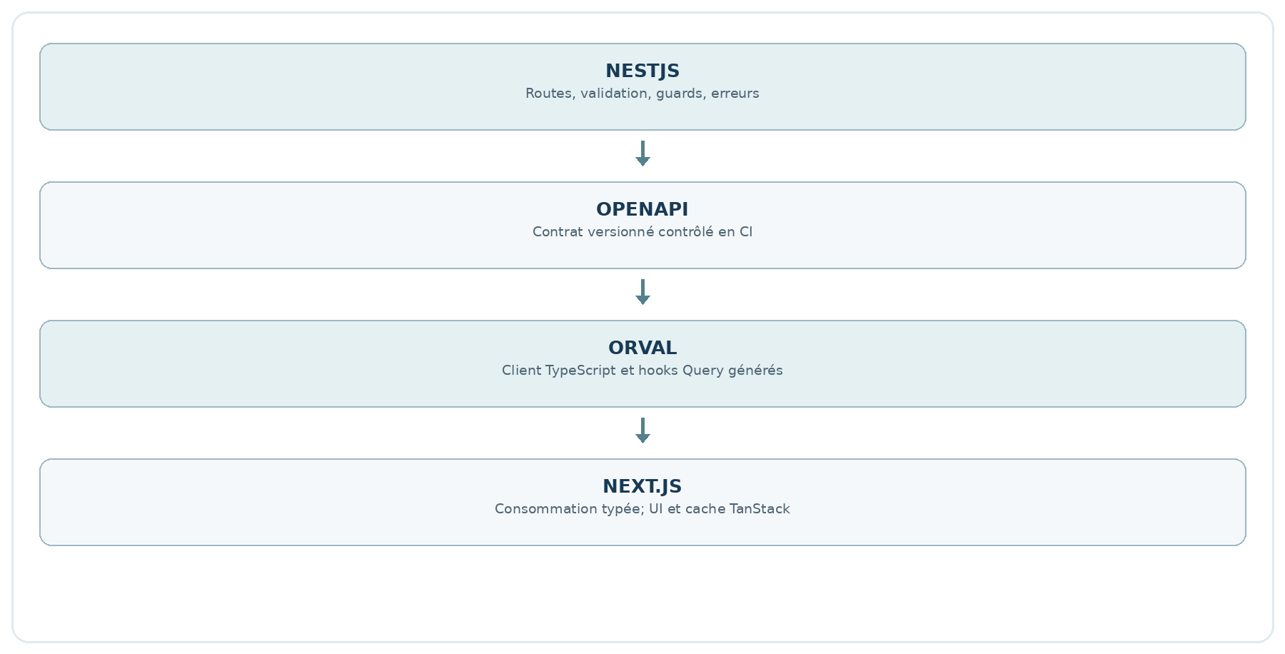
Figure 2 — Chaîne de contrat API. Le schéma OpenAPI publié est la source du code client généré.

7.2. Règles de conception des endpoints
- Ressources nommées au pluriel de façon stable, filtrage/pagination/tri explicites et limites de volumes documentées.
- Validation serveur de tous les paramètres, corps et ressources référencées ; réponses d’erreurs structurées et sans données sensibles.
- Versionnement de contrat défini avant exposition publique; documentation des réponses 401/403/404/409/422 selon le besoin.
- Les modifications durables et les exécutions asynchrones renvoient un identifiant de demande ou d’exécution consultable.
- Les endpoints de téléchargement sont protégés et ne renvoient pas de liens directs réutilisables lorsque l’accès doit être révocable immédiatement.
- Le client Orval est généré, jamais modifié à la main. La CI détecte les changements de schéma non pris en compte.

7.3. Contrat d’erreur illustratif (non figé)
{
"code": "VEILLE_ACCESS_DENIED",
"message": "Accès non autorisé à cette Veille",
"requestId": "req_...",
"details": []
}

Les codes, la structure de pagination, le schéma exact des erreurs et les conventions de versionnement sont à fixer lors de l’architecture détaillée, puis à geler dans OpenAPI.

7.4. Catalogue détaillé des conventions REST / Orval
Aspect | Convention recommandée (à formaliser dans le contrat API)
Préfixe de version | /api/v1 ; changement de contrat via versionnement explicite
Ressources | Noms pluriels lisibles ; identifiants opaques ; endpoints d’action explicites pour transitions métier
Pagination | Cursor préférée pour historiques volumineux, offset acceptable pour listes administratives
Filtres | Paramètres nommés ; validation, tri et limites côté serveur
Erreurs | Format cohérent avec code, message sûr, détails de validation, requestId
Sécurité | Session Better Auth vérifiée ; revalidation des droits sur chaque ressource
Idempotence | Clé de requête ou clé métier sur opérations à effet externe
Traçabilité | CorrelationId propagé de l’API au job puis aux logs
Contrats typés | Génération Orval en CI et détection des modifications incompatibles
L’API doit publier des descriptions OpenAPI lisibles : operationId stable, requêtes et réponses typées, erreurs documentées, champs nullable/optionnels cohérents, contrôles de version. Les clients Orval sont générés dans le package prévu et consommés par Next.js; les modifications directes des fichiers générés sont interdites. La CI vérifie que le client régénéré ne contient pas de diff involontaire.

7.5. Routes candidates et cas de contrôle (non figés)
Famille | Exemple indicatif | Condition
Veilles | GET /api/v1/veilles ; POST /api/v1/veilles | Liste filtrée sur l’éligibilité; création soumise au droit approprié
Abonnements | POST /api/v1/veilles/{id}/subscriptions | Souscription uniquement si Veille visible/éligible, sans attribution implicite
Templates | POST /api/v1/templates/{id}/versions | Validation JSON et droits d’édition; publication/version immuable
Éditions | POST /api/v1/publications/{id}/editorial-review | Conserver le contenu factuel et l’auteur des corrections autorisées
Publication | POST /api/v1/publications/{id}/approve | Transition permise seulement si validation humaine configurée et droit présent
Documents | GET /api/v1/publications/{id}/download | Vérification à chaque requête, pas d’URL S3 longue durée
Jobs | GET /api/v1/executions/{id} | Statut métier depuis PostgreSQL, sans exposition directe de Valkey
Toutes les URL ci-dessus illustrent les règles de contrat; elles ne constituent pas l’API définitivement arrêtée.

08. Backend NestJS 12 et responsabilités de domaine

8.1. Modules candidats issus du cadrage
Domaine / module candidat | Responsabilité fonctionnelle | Interfaces critiques
Identity / Organization | Utilisateurs, admission, équipes, groupes, comptes | Better Auth, Authorization, Subscriptions
Authorization | Droits fonctionnels + périmètres + accès aux contenus | Tous les modules de lecture/export/publication
Watches | Veilles, périmètres, responsables, cycle de vie | Sources, Subscriptions, Publishing
Sources / Connectors | Catalogues, paramètres, connexions externes | Collection, Storage
Collection / Content | Planification collecte, normalisation, dédoublonnage, provenance | Workers, Search, AI
Search | Recherche FTS, recherches vectorielles selon cas | Contents, Authorization
AI | Providers, Models, Prompts, Treatments, exécutions | Content, Workers, Publishing
Templates | Catalogue unique, versions, variables, blocs, deux éditeurs | Rendering, Storage, Publishing, Email
Publishing | Cadence commune, génération, validation, publications | Templates, AI, Delivery, Authorization
Subscriptions | Éligibilité, sélection des niveaux, préférences | Watches, Identity, Delivery
Delivery / Notifications | Courriels, Digest, alertes, liens sécurisés | Templates, SMTP, Authorization
Audit / Operations | Événements, historiques, supervision | Tous domaines, OpenTelemetry

8.2. Règles du monolithe modulaire
- Chaque module possède son vocabulaire, services et contrats ; éviter les imports croisés de repositories internes.
- Les événements inter-modules ne changent pas silencieusement une règle métier ; l’idempotence est requise pour leurs consommateurs.
- Les interactions critiques multi-étapes utilisent des états durables, des transactions locales et un mécanisme de publication fiable des jobs.
- Les domaines ne sont pas des microservices par défaut ; API et workers peuvent partager des packages métier tout en restant déployés séparément.

8.3. Glossaire technique et objets métier candidats réintégrés de REF-001
Domaine / module candidat | Responsabilités et principales entités
Identity / Organization | User, identité, admission, équipes déclarée/effective, groupes, sessions
Authorization | Permissions fonctionnelles, périmètres, droits sur données, règles de consultation/export
Watch | Veilles, sources associées, calendrier de collecte/publication, responsable, archivage
Connector | Catalogue connecteurs, connexions organisationnelles/privées, quotas, supervision
Collection / Content | Collectes, exécutions, contenus, duplicats, provenance, restrictions et rétention
Ai | Providers, Models, Specialties, Prompts, Treatments, qualifications, exécutions
Templates | Catalogue unique, familles veille/email, versions, variables, rendus
Publication | Digest/Rapport/Dossier, révision, approbation, génération, publication
Subscription / Eligibility | Abonnements, niveaux, droits, clôtures automatiques sur changement de périmètre
Delivery / Notification | Emails, notifications, liens sécurisés, vérification pré-envoi
Audit / Supervision | Historique non altérable selon politique, traces fonctionnelles, erreurs, statistiques
Cette première cartographie ne vaut pas validation DDD. Elle vise à empêcher les agents de dissoudre les distinctions métier déjà établies : Connector ≠ Connection ≠ Source; équipe déclarée ≠ équipe effective; autorisation ≠ authentification; niveau de restitution ≠ cadence de collecte; template de Veille ≠ template email même si les deux partagent la gouvernance.

8.4. Contrat d’un module NestJS — convention à étudier
Un module candidat expose ses cas d’usage et ses contrats; ses tables et repositories sont des détails privés. Les interactions interdomaines doivent privilégier des interfaces d’application et des identifiants explicites, plutôt que des imports circulaires de services et des mises à jour transversales de tables. Les workers réutilisent les règles métier du même domaine et n’implémentent pas une version parallèle des permissions.

09. PostgreSQL, Prisma, FTS et pgvector

9.1. Données durables
PostgreSQL est la source de vérité pour utilisateurs, équipes, habilitations, Veilles, Sources, contenus, abonnements, Templates, versions, publications, événements métier et exécutions. Prisma 7 est l’ORM des opérations relationnelles et migrations usuelles.
Famille de données | Exemples | Règle de conservation
Identité/organisation | Utilisateur, équipe déclarée/effective, groupe | Transitions auditées ; pas de suppression implicite de permissions historiques.
Veilles / contenus | Veille, Source, connexion, collecte, document | Métadonnées et droits persistés ; contenu binaire dans S3.
IA | Traitement, PromptVersion, ModelVersion, Execution | Versions et paramètres d’exécution figés pour la reproductibilité.
Templates | Template, TemplateVersion, TemplateVariable | JSON versionné, immutabilité de la version active.
Publication | Publication, niveau, templateVersion, état | Anciennes publications non modifiées par changement de template.
Distribution | Diffusion, destinataire, tentative, résultat | Historique et révocation des accès vérifiables.
Audit | Transition, acteur, motif, résultat | Chronologie et conservation politique, distincte des logs techniques.

9.2. PostgreSQL Full Text Search
FTS répond à la recherche lexicale dans les titres, résumés et textes extraits : langue française, requêtes par termes, ranking, index GIN, combinaison avec les filtres de Veille/équipe/date. Les droits doivent être filtrés dans la requête, et non après obtention d’un grand résultat non autorisé.

9.3. pgvector et embedding
pgvector permet de stocker des représentations vectorielles des contenus pour les recherches de similarité, rapprochements ou dédoublonnages sémantiques autorisés. Les embeddings sont générés par les traitements appropriés via AI SDK, avec traçabilité du modèle et de ses versions.
Le type vectoriel et les index spécialisés peuvent nécessiter des migrations/requêtes SQL explicites en complément de Prisma : ne pas promettre que toutes les fonctionnalités pgvector sont abstraites par Prisma.

9.4. Requête hybride (option d’implémentation)
La recherche peut articuler filtre d’autorisations + FTS + score vectoriel ; l’algorithme de fusion des scores et les seuils de similarité restent à calibrer sur des contenus Veillio réels.

9.5. Transactions et erreurs
- Migrations en CI et en environnements contrôlés ; jamais de migration automatique destructive sur base productive sans validation.
- Privilégier l’idempotence par contraintes uniques transactionnelles et identifiants d’opération métier.
- Utiliser un outbox durable ou un mécanisme équivalent pour relier écriture en base et lancement de jobs, sans perte entre les deux.
- Sauvegardes PostgreSQL chiffrées, restaurations testées et politique de rétention documentée.

9.6. Catalogue initial des familles de données (non schéma Prisma)
Famille de données | Exemples d’objets / règles
Organisation | User, Team, Group, PermissionGrant, AdmissionRequest, ValidatorAssignment
Veilles | Watch, WatchScope, WatchSource, WatchCadence, WatchOwner
Connexions / collecte | Connector, Connection, Source, CollectionRun, CollectedItem, ContentVersion
IA | AiProvider, AiModel, AiSpecialty, PromptVersion, TreatmentVersion, AiExecution
Templates | Template, TemplateVersion, VariableDefinition, PublicationSnapshot
Diffusion | Subscription, Publication, PublicationLevel, DeliveryAttempt, Notification
Audit | DomainAuditEntry, SecurityAuditEvent, RetentionPolicy
Les schémas réels et cardinalités viendront de la cartographie DDD. Les exemples User, Team, PermissionGrant, WatchScope, CollectionRun, ContentVersion, PromptVersion, TreatmentVersion, TemplateVersion, PublicationSnapshot et DeliveryAttempt sont des candidats de conception, non une liste exhaustive d’entités ni des noms de tables imposés.

9.7. Recherche et indexation : règles d’exécution
• FTS : préparer un texte normalisé et indexé (titres, résumés, corps) en respectant langue, accents, citations et stop words; choisir les index GIN après mesure.
• pgvector : conserver la dimension et l’identité du modèle d’embedding dans les métadonnées; les vecteurs de dimensions différentes ne sont pas comparables sans stratégie.
• Recherche hybride : filtrer les contenus autorisés AVANT les facettes, comptages et scores visibles; isoler les données restreintes dans les index et caches.
• Prisma ne garantit pas la prise en charge native de toutes les opérations pgvector et FTS : utiliser SQL versionné et tests sur une vraie instance PostgreSQL lorsque nécessaire.
• Les publications et versions de template immuables doivent lier identifiants, horodatages et révisions sources; ne pas déduire les états métier de l’existence d’un fichier S3.

10. Travaux asynchrones : BullMQ et Valkey

10.1. Responsabilités
BullMQ prend en charge l’ordonnancement et l’exécution des jobs techniques ; Valkey fournit l’infrastructure de files. Les workflows longs restent documentés par des états métiers PostgreSQL : CollectePlanifiée, CollecteEnCours, PublicationEnAttenteDeValidation, etc., selon le modèle DDD définitif.
File candidate | Job | Protection indispensable
collection | Collecte RSS, API, pages web, fichiers | Timeouts, plafonds de concurrence, anti-SSRF, retries sélectifs
extraction | Analyse et normalisation d’un document | Limites fichiers, antivirus si requis, entrées non fiables
ai | Synthèse, analyses, embeddings | Quotas, modèle figé, coûts, pas de fallback silencieux
render | Composition HTML et PDF | TemplateVersion figée, navigateur isolé, artefacts vérifiés
delivery | Envoi emails et notifications | Revalidation des droits, pas de double envoi
maintenance | Réconciliation éligibilité, nettoyages | Actions idempotentes, audit et règles de rétention

10.2. Stratégie de fiabilité
- Un job n’est pas une transaction distribuée : créer d’abord un enregistrement d’exécution durable et un identifiant unique dans PostgreSQL.
- Retries avec backoff et limites bornées ; distinguer échec transitoire, erreur fonctionnelle et refus d’accès.
- Éviter les doubles publications et doubles emails en définissant des clés d’idempotence métier.
- Prévoir l’arrêt propre des workers, la reprise des jobs bloqués, les files d’échec ou procédures de remédiation.
- Configurer Valkey pour la persistance et l’absence d’éviction des clés utilisées par les queues ; ne pas en faire l’unique historique métier.

10.3. Files candidates et protections de bout en bout
File logique candidate | Responsabilité | Protection prioritaire
collect | Collecte et récupération des Sources | Quotas, timeouts, SSRF, concurrence par fournisseur
process-content | Normalisation, extraction, déduplication | Hash, droits, erreurs partielles
ai-execution | Traitements et embeddings | Budget, version, requalification, fallback autorisé
render | Assemblage HTML / génération PDF | Version de template, ressources isolées, timeout Chromium
email-delivery | Envoi SMTP et relances | Destinataires revérifiés, idempotence, taux d’envoi
retention | Purge et conservation | Recontrôle des droits, audit de purge

10.4. Catalogue des défaillances et des reprises
Défaillance | Traitement attendu | Preuve de fiabilité
Worker arrêté après commit | Reprise par job durable ou réconciliation; pas d’opération externe oubliée | Nouvelle exécution contrôlée, état final cohérent
SMTP répond mais accusé perdu | Clé d’idempotence/déduplication et suivi tentative; éviter les doubles emails | Une seule diffusion métier comptabilisée
LLM indisponible ou 429 | Backoff borné, circuit de limitation, fallback seulement si autorisé | Provider/model finalement utilisés enregistrés
Rendu PDF timeout | Annulation Chromium et nettoyage des fichiers temporaires | Autres niveaux de publication préservés
Collecte partielle / source KO | État partiel et erreurs détaillées sans suppression des succès | Provenance et couverture visibles
Changement de droits entre queue et envoi | Relecture des droits immédiatement avant action | Envoi interdit et raison auditable

11. Connecteurs, collecte et extraction de contenus

11.1. Pipeline de collecte
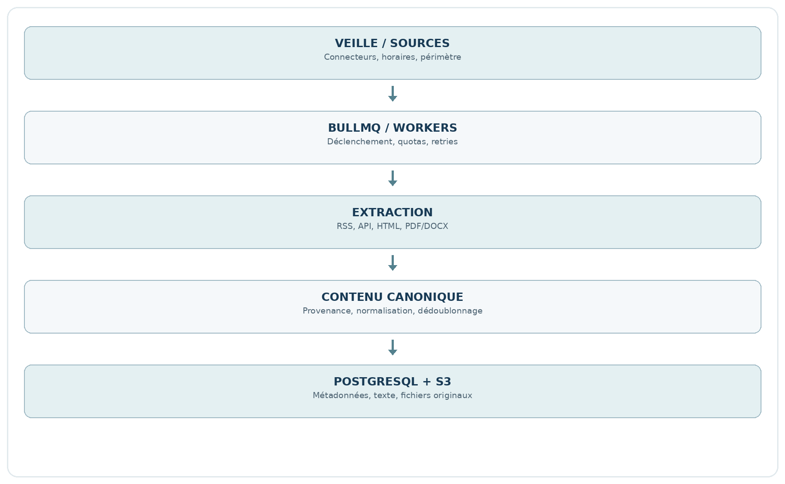
Figure 3 — Pipeline technique de collecte proposé ; il ne doit pas confondre fréquence de collecte et cadence de publication.

11.2. Adaptateurs de connecteurs
Le contrat commun expose la configuration, la récupération de métadonnées, la pagination éventuelle, l’extraction, les limites, les erreurs et les traces. Les bibliothèques concrètes RSS/HTML/API restent des détails d’implémentation à choisir selon les Sources réellement utilisées.

11.3. Garanties minimales
- Journaliser Source, URL, horodatage, statut HTTP, hash, format, droit d’utilisation et identifiants d’exécution.
- Limiter les domaines et destinations réseau selon la configuration ; protéger contre SSRF, redirections internes et fichiers anormalement volumineux.
- Séparer document original (S3) et texte extrait/indexé (PostgreSQL) ; gérer les documents non interprétables sans interrompre toute la collecte.
- La collecte des Sources ne publie rien directement : les règles de sélection, niveaux de restitution et cadence restent indépendantes.

11.4. Matrice des familles de connecteurs et cas limites
Type | Choix technique indicatif | Vérification attendue
Flux RSS/Atom | Parser RSS TypeScript éprouvé | Encodages, dates, GUID, doublons
API JSON/XML | fetch HTTP Node / client NestJS | Auth, quotas, pagination, backoff
HTML statique | Cheerio + extraction type Readability | Contenu principal, provenance, liens, charset
Pages dynamiques | Playwright seulement au besoin | Coût CPU, risques SSRF, cadence et robots
PDF | Extraction texte via librairie dédiée | PDF texte vs scan, page, encodages
DOCX | Librairie documentaire spécialisée | Texte/titres/tableaux, limites de fidélité
Ces bibliothèques sont des candidats de REF-001, non une liste de packages officiellement sélectionnés. Choisir le parseur adapté sur jeux d’essai représentatifs; ne pas détourner Mammoth, choisi pour l’import des templates, en moteur de collecte universel sans validation indépendante.

11.5. Provenance, droit d’usage et surveillance des Sources
• Conserver URL canonique, Source/Connection, date de collecte, type, langue, auteur si connu, hash et résultat d’extraction; tracer la version conservée ou le motif de rejet.
• Les quotas, stratégies de reprise et authentifications appartiennent à la Connexion/au Connector selon le modèle validé; les paramètres d’une Veille restent visibles et vérifiables.
• Limiter réseau sortant, redirects, IP privées et accès aux services internes; les connecteurs constituent une surface SSRF prioritaire.
• Une collecte réussie n’implique pas publication : les chaînes de sélection, Treatment, validation et publication sont distinctes.
• Les fichiers sources bruts sont conservés en stockage objet quand requis, tandis que les textes normalisés et indexés restent liés aux droits métier en PostgreSQL.

12. IA applicative : Providers, Models, Specialties, Prompts, Treatments

12.1. Aucun deuxième catalogue IA
Les entités métier Providers, Models, Specialties, Prompts et Treatments existent dans le cadrage. AI SDK Core constitue uniquement la bibliothèque permettant aux workers NestJS de contacter le modèle configuré ; il ne crée ni catalogue parallèle ni règles de sélection de Veille concurrentes.
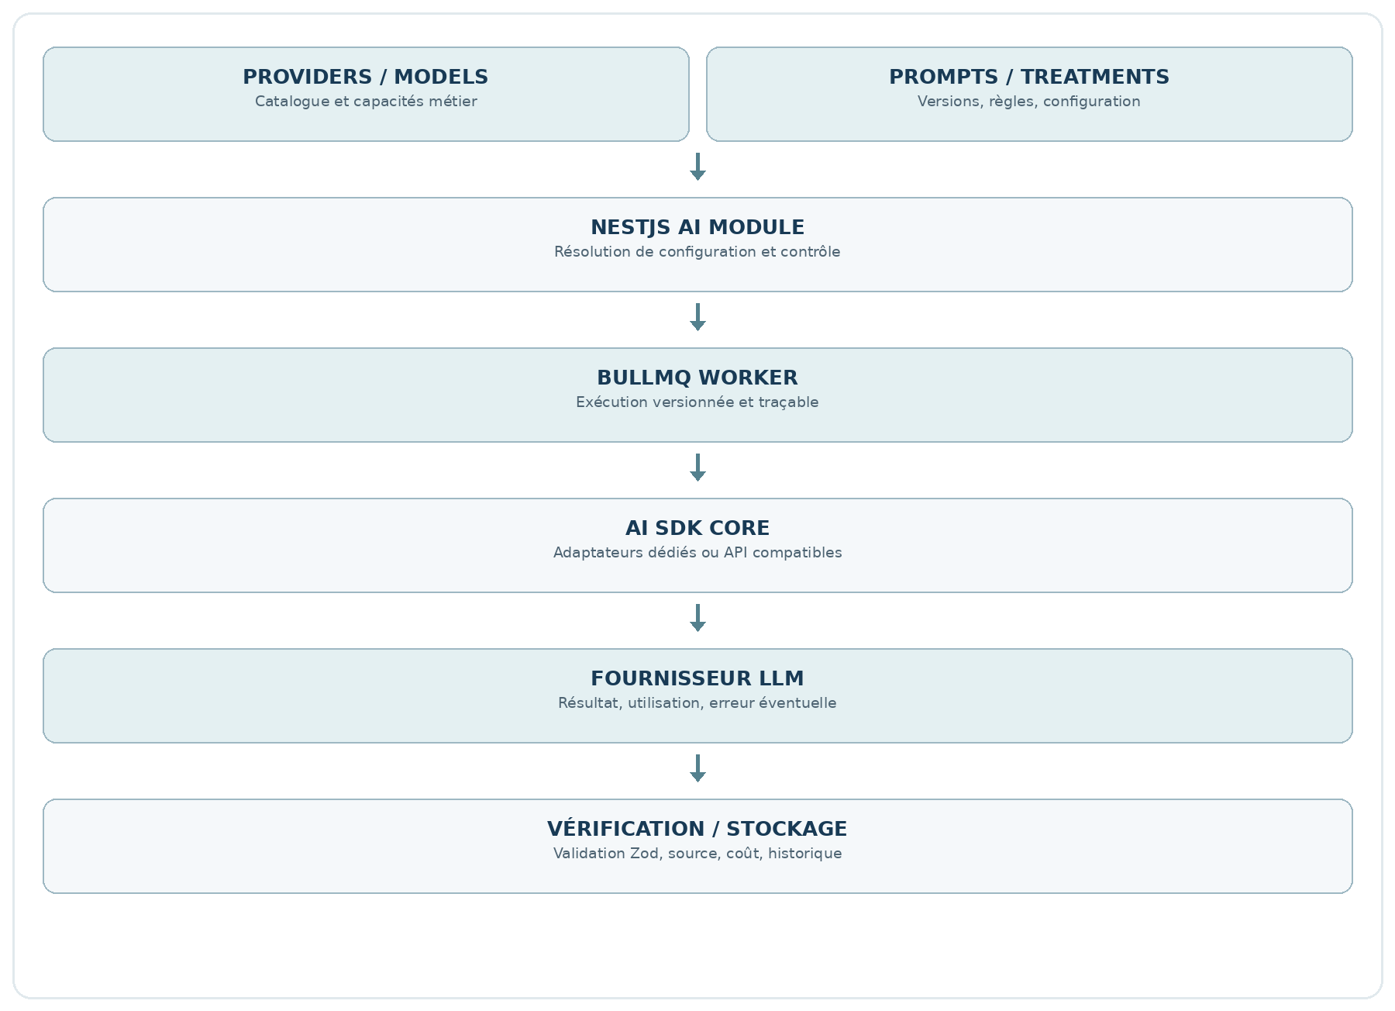
Figure 4 — AI SDK Core est l’adaptateur de communication ; le métier des traitements demeure dans Veillio.

12.2. Contrats du service IA
Élément | Responsabilité
ProviderRegistry | Configuration des fournisseurs et de leurs paramètres d’accès sans exposition de secrets.
ModelCatalog | IDs, capacités et compatibilité du modèle demandé par le traitement.
Prompt / Treatment | Règles et versions du prompt, paramètres métier du traitement, réutilisation par plusieurs Veilles.
AiExecutionService | Figer la configuration et produire une demande durable, contrôlée et traçable.
AI SDK Core | Effectuer les appels texte, structuré ou embeddings via adaptateurs compatibles.
Validation résultat | Schémas Zod, vérification de données sources, gestion d’échec explicite.

12.3. Invariants de contenu et de conformité
- Le Rapport factuel ne reçoit pas de recommandations éditoriales IA ; le Dossier peut en présenter avec signalement explicite.
- Chaque traitement conserve provider/model/prompt/version, paramètres utiles, contexte des contenus, état, résultat, temps et usage déclaré.
- Un changement de modèle n’affecte pas rétroactivement les publications déjà produites.
- Les réponses structurées valides ne garantissent pas à elles seules la véracité : conserver liens vers Sources et contrôles de provenance.
- Les secrets LLM sont conservés dans une solution de configuration secrète côté serveur ; ils ne transitent pas vers Next.js.

12.4. Specialties : qualification métier et routage — réintégration obligatoire
Le référentiel fonctionnel conserve le catalogue IA complet Providers, Models, Specialties, Prompts et Treatments. Specialties caractérise les aptitudes ou qualifications métier des modèles et s’insère dans les règles de sélection/routage déjà décidées (notamment DEC-77 à DEC-89). Elle n’est pas un second registre technique ni une simple étiquette décorative; aucune règle de fallback inventée ne doit contourner une qualification requise.
Objet métier existant | Fonction | Composant technique mobilisé
Provider | Fournisseur approuvé, identifiants, contraintes de données | Adaptateur AI SDK sélectionné par code
Model | Modèle configuré et capacités | AI SDK provider.model(modelId)
Specialty | Qualification métier, principaux/alternatives | Tests et routage applicatif DEC-77 à DEC-86
Prompt | Instructions et versions | Composition/validation des entrées et sorties
Treatment | Configuration réutilisable, étapes, mapping | Service applicatif + BullMQ Worker
Veille | Associe un ou plusieurs Treatments approuvés | Référence de traitement, pas appel direct au LLM
Un Treatment peut référencer une configuration validée dont la résolution s’appuie sur les aptitudes, approbations et contraintes de confidentialité des Models. AI SDK Core exécute l’appel au fournisseur obtenu; il ne décide pas quelle Specialty ou quel Treatment convient métier à une Veille. Les règles de qualité/fallback sont appliquées avant l’appel et journalisées avec les versions des objets de configuration.

12.5. Contrat opérationnel d’une exécution IA (illustratif)
Phase | Entrée durable / contrôle | Résultat ou preuve
Résolution | Treatment actif, prompt versionné, modèle autorisé, qualification applicable | Snapshot de versions et paramètres contrôlé
Vérification du corpus | Source et données autorisées, restrictions, provenance | Liste de références et décision d’usage
Appel fournisseur | AI SDK Core, adaptateur, quotas, timeout et limites | Identité du fournisseur/modèle réellement utilisés, consommation et état
Validation | Schéma Zod si structuré, règles de contenu par niveau, liens aux sources | Données acceptées ou erreur explicite; jamais simplement JSON valide
Historisation | ExecutionId, template/rendu éventuel, fichiers et audits | Traçabilité suffisante sans divulguer secrets ou documents complets dans logs

13. Module Templates unique : catalogue, éditeurs, variables et versions

13.1. Décision d’architecture validée
Un TemplatesModule unique, un catalogue, une gouvernance de versions, un moteur de variables ; deux éditeurs spécialisés : Puck + Tiptap pour les Veilles et @react-email/editor pour les emails.
Sous-ensemble | Rôle | Technologie
Catalogue | Types, niveaux, usages, états, permissions et publication | NestJS / Prisma / PostgreSQL
Versions | Brouillon éditable, version active immuable, réactivation contrôlée | PostgreSQL JSON + metadata de schéma
Variables | Variables typées, répétitions, valeurs manquantes, visibilité par niveau | Moteur commun dans TemplatesModule
Éditeur veille | Structure des pages, blocs de contenu, propriétés, Tiptap riche | Puck + Tiptap
Éditeur email | Mise en page adaptée aux emails, rédaction riche | @react-email/editor
Rendu web | Composants React / HTML/CSS | Renderers spécialisés
Rendu PDF | HTML stable en navigateur headless | Playwright + Chromium
Rendu email | HTML et CSS adaptés aux clients mail | React Email

13.2. Versions : cycle partagé, formats de données spécialisés
Les éditeurs peuvent conserver des formats natifs différents dans une enveloppe commune : id, type de canal, schemaVersion, editorKind, data, status, createdAt, activatedAt et liens vers la version précédente. Le moteur de variables opère sur un contrat stable et non sur un parseur dédié par éditeur.
État de template | Règle
Brouillon | Modifiable avec permission ; migrations de schéma contrôlées.
Prévisualisation | Résolution sur jeux de données explicites ; affichage des anomalies de variables.
Validation | Contrôler structure, blocs inconnus, données obligatoires et compatibilité des canaux.
Activation | Créer/rendre active une version immuable compatible ; tracer l’auteur.
Production | Figer la version active au début de génération (DEC-169).
Publication historique | Ne jamais recalculer implicitement une ancienne publication avec un nouveau template.

13.3. Variables et répétitions
Le moteur commun interprète identifiants de variables, types, collection répétable, valeurs absentes et règles autorisées par niveau de restitution. Il ne doit pas permettre de masquer une restriction métier par un simple choix de bloc. Les catalogues fonctionnels validés restent la référence (DEC-166 et DEC-167).

13.4. Couverture du module
Templates de Digest, Rapport et Dossier ; emails de vérification, invitation, admission, refus, alertes, notifications et diffusion. Les emails de sécurité doivent conserver leurs garde-fous même lorsqu’un administrateur modifie leur présentation.

13.5. Séparer les schémas d’éditeur tout en conservant un contrat de génération unique
Chaque éditeur conserve son format natif dans une enveloppe commune identifiée par family, editorKind, schemaVersion et templateVersion. Le moteur de variables n’interprète pas directement les composants Puck ni les nœuds internes de React Email Editor; il reçoit des références typées, des collections répétables et un contexte de génération gouverné. Les renderers propres au canal transforment une donnée autorisée vers HTML web, PDF ou HTML email sans changer le sens métier.
État de version | Autorité | Comportement
Brouillon | Éditeurs autorisés | Modifiable, prévisualisation avec données de test
Vérification | Validateur autorisé | Variables connues, contraintes de format et de niveau, conformité HTML
Active | Personne habilitée | Immuable et utilisable par les productions nouvelles
Historique | Consultation autorisée | L’ancienne version reste consultable selon rétention
Rétablie (si applicable) | Personne habilitée | Réactivation explicite d’une version vérifiée ; jamais substitution automatique

13.6. Invariants de versionnement et de reproduction
• Chaque template possède identité stable, family/canal, versions immuables activées et brouillons modifiables; une version antérieure peut être réactivée après contrôle de compatibilité (DEC-168).
• La version active est figée au démarrage de la génération; la publication historique conserve son résultat, indépendamment des éditions ultérieures (DEC-169).
• Le format JSON des blocs Puck et le contenu Tiptap disposent de schemaVersion distincts du numéro de publication; une migration doit être testable et réversible si elle est autorisée.
• Prévisualiser avec données représentatives et absences de valeurs, interdire les blocs inconnus à l’activation et signaler les champs non fournis (DEC-166/167).
• L’import Word/HTML ne produit pas une version immédiatement active; il produit un brouillon relu et éditable (DEC-165).
• Les templates d’emails de sécurité ne peuvent retirer les jetons ou mentions nécessaires à leurs flux, même si leur mise en forme est modifiable.

14. Import DOCX/HTML en V1 et PuckBlockMapper

14.1. Chaîne retenue
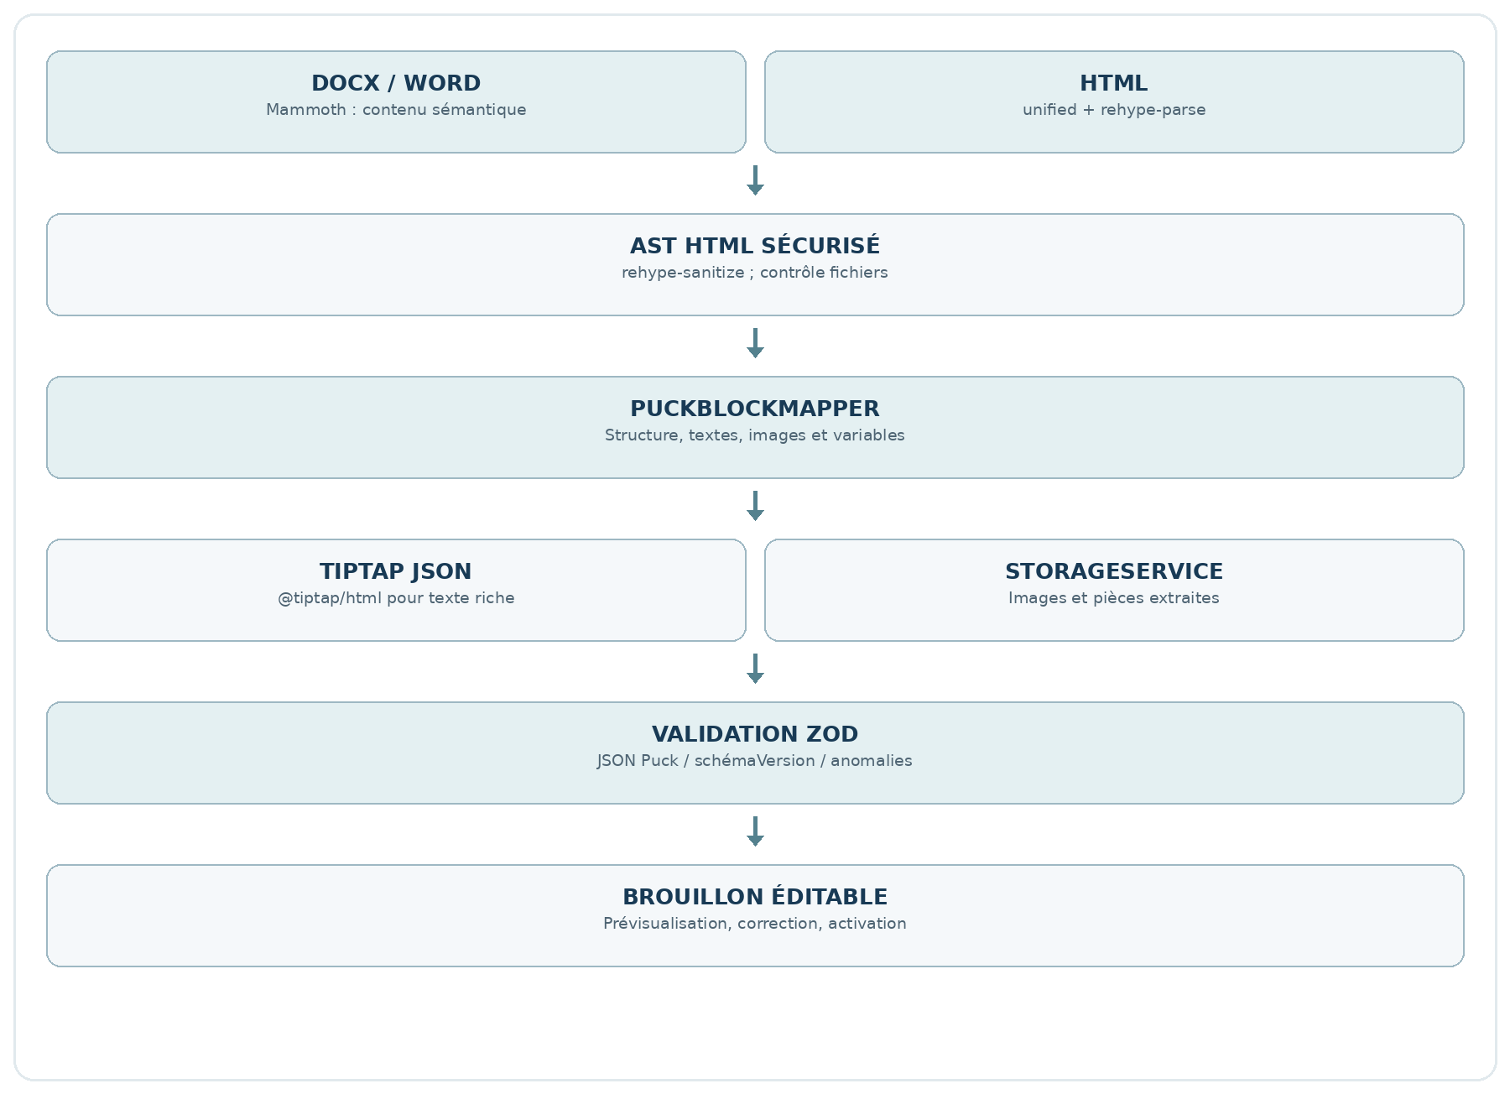
Figure 5 — Pipeline DOCX/HTML → blocs Puck ; PuckBlockMapper n’est ni un éditeur ni un moteur de publication.

14.2. Rôle exact des composants
Composant | Mission | Exclusion
Mammoth | Extraire structure sémantique DOCX et images exploitées. | Ne garantit pas la fidélité pixel-perfect Word.
unified / rehype-parse | Construire un arbre HTML structuré. | Ne sanitise pas implicitement les entrées.
rehype-sanitize | Éliminer éléments et attributs interdits. | Ne remplace ni les contrôles des URLs ni Zod.
@tiptap/html | Convertir portions riches HTML vers JSON Tiptap. | Ne structure pas la totalité des pages à la place de Puck.
PuckBlockMapper | Faire correspondre titres, sections, tableaux, répétitions, variables et images aux blocs Veillio. | Nouveau moteur d’édition exclu.
StorageService | Stocker les fichiers extraits et gérer les références durables. | Aucune URL de stockage directe non autorisée.
Zod | Valider les schémas et types des blocs. | Ne garantit pas le rendu visuel.

14.3. Qualité d’import et erreurs explicites
- Signaler les éléments Word non mappables : zones de texte, tableaux imbriqués, positionnement avancé, styles propriétaires, objets OLE, etc.
- Conserver un rapport de conversion : éléments convertis, adaptations, pertes partielles, éléments bloquants et actions de correction.
- Les variables sont référencées depuis le catalogue commun ; l’import n’exécute pas les variables.
- Bloquer l’activation si des blocs inconnus ou des pertes considérées critiques n’ont pas été résolus.
- Mettre en place un corpus de DOCX/HTML représentatifs, avec cas limites et conservation des pièces/images.
- Le format Puck final est versionné indépendamment de la version fonctionnelle du template, avec migrations reproductibles.

14.4. Table de correspondance documentaire vers blocs
Élément importé | Conversion candidate | Règle de qualité
Titre Word h1–h6 | Bloc Heading Puck / niveau conservé | Hiérarchie et styles signalés si ambigus
Paragraphe, emphase, liens | Bloc RichText avec JSON Tiptap | Sanitization URL, marques limitées aux extensions installées
Liste ordonnée/non ordonnée | Bloc List ou RichText selon catalogue | Conserver numérotation et imbrication lorsque supportées
Tableau simple | Bloc Table Puck | Signaler fusions non mappables; pas de colonnes silencieusement perdues
Images inline | Bloc Image avec objet S3 | Extraction, type vérifié, dimensions et alt éditables
Zones de texte, formes, OLE | Élément non reconnu / import partiel | Rapport explicite et correction avant activation
Répétition de contenus | Bloc répétable du catalogue Veillio | Associer explicitement au moteur commun de variables
Variable dans texte | Référence typée au catalogue commun | Ne jamais substituer les données au moment de l’import
Styles CSS arbitraires / scripts | Éléments supprimés ou signalés | Interdire JS, styles actifs, URL dangereuses et ressources non autorisées
Métadonnées documentaires | Métadonnées d’import traçables | Conserver original/hachage et auteur de l’import

14.5. Rapport de conversion, correction et activation
1. Avant conversion : contrôler extension, MIME réel, taille, archives zip DOCX excessives, ressources et autorisations d’import.
2. Produire un AST HTML sécurisé, puis mapper structure, images et texte riche; ne pas utiliser une vue HTML brute comme template actif.
3. Émettre un rapport d’import lié au brouillon : éléments réussis, adaptations, pertes partielles, éléments bloquants et identifiants source.
4. Valider le JSON Puck avec Zod et le catalogue des blocs/variables, puis prévisualiser Digest/Rapport/Dossier selon la famille.
5. Exiger une résolution des anomalies bloquantes avant activation; conserver le fichier source et la preuve de validation conformément aux règles de rétention.

15. Rendus Web, PDF, email, publication et diffusion

15.1. Source structurée commune, sorties distinctes
La composition de contenu résout les variables sur un jeu de données et une version de template figés. Des renderers spécialisés produisent Web HTML/CSS, PDF via Chromium ou HTML email via React Email. Le rendu ne modifie pas les règles métier de sélection ou d’autorisation.
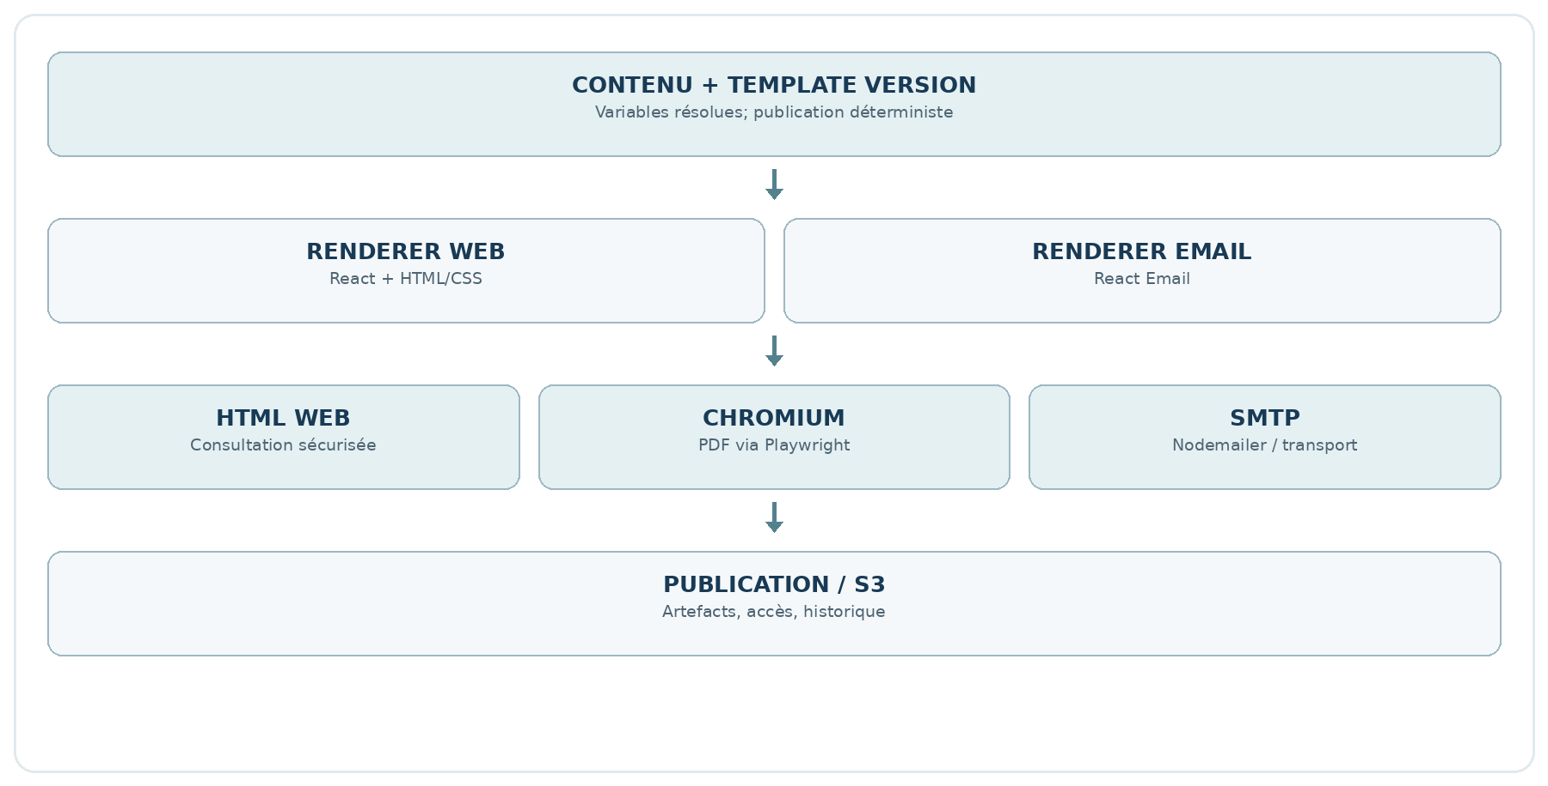
Figure 6 — Un contenu versionné peut alimenter plusieurs canaux ; les contraintes CSS de l’email diffèrent de celles du web.

15.2. Règles de production
- La cadence de publication est unique par Veille pour les niveaux activés (DEC-109 à DEC-113) ; la collecte suit sa propre planification.
- DEC-170 : publication automatique ou approbation humaine selon le paramétrage de la Veille.
- DEC-176/177 : sélection et corrections éditoriales possibles pour les personnes habilitées, sans modifier les sources factuelles.
- Un échec isolé d’un niveau de restitution ne doit pas effacer les niveaux réussis (DEC-169).
- Contrôles des droits au moment de la diffusion et de l’accès, avec journalisation métier.
- Les emails comportent un HTML spécifique, des tests sur clients pertinents et une alternative texte si utile.
- Le PDF doit être généré sur un navigateur Chromium versionné, avec polices disponibles et captures de référence.

15.3. Word : frontière de périmètre V1
Import Word DOCX des templates : V1 obligatoire (DEC-165). Export Word des restitutions : hors V1 selon DEC-175. Ne pas introduire un moteur DOCX de publication comme dépendance obligatoire sans une ADR de changement de périmètre.

15.4. Publication : quatre décisions distinctes à préserver
Moment métier | Décision fonctionnelle | Impact technique
Sélection des contenus | Automatique avec corrections humaines facultatives (DEC-176) | État de sélection préparée; revue autorisée sans imposer une étape à chaque cycle
Révision rédactionnelle | Corrections facultatives des textes générés (DEC-177) | Historiser texte original et correctifs sans altérer faits et provenance
Approbation avant publication | Automatique ou humaine selon Veille (DEC-170) | Transition durable contrôlée; pas de validation implicite
Publication/Diffusion | Cadence commune aux niveaux activés (DEC-109 à 113) | Gérer échecs isolés, accès et destinataires au moment de l’envoi

15.5. Rendu PDF et HTML email : protocole de sortie
1. Assembler un instantané de contenu autorisé et de template versionné; résoudre les variables sur une date et des permissions précises.
2. Rendre en HTML contrôlé avec assets et polices disponibles; isoler le navigateur Chromium du réseau arbitraire.
3. Appliquer les styles print, marges, ruptures, tableaux et métadonnées; limiter mémoire, CPU, temps et simultanéité des workers PDF.
4. Vérifier ouverture, pages, sections, images et lisibilité du PDF; stocker artefact et hash via StorageService et métadonnées Prisma.
5. Pour les emails, utiliser React Email et un HTML adapté aux clients de messagerie, version figée, texte alternatif et liens temporaires sécurisés.
6. Réévaluer destinataires et droits juste avant Nodemailer/SMTP; ne pas réutiliser un ancien rendu email avec de nouveaux droits sans contrôle.

16. Stockage S3 et RustFS en développement

16.1. Décision sur les responsabilités
Veillio utilise une interface métier StorageService dont la première implémentation est S3StorageAdapter fondée sur AWS SDK v3. RustFS est le serveur local Docker validé. Le fournisseur S3 de production reste libre : l’application dépend du protocole et des opérations vérifiées, pas d’un opérateur VPS particulier.
Niveau | Responsabilité
StorageService | Interfaces métier pour upload, lecture, suppression, test d’existence, métadonnées et accès protégé.
S3StorageAdapter | Traduction vers @aws-sdk/client-s3 et paquets associés ; paramètres de connexion par environnement.
RustFS local | Stockage documents, images et exports dans un volume persistant, via API S3.
PostgreSQL | Références, statut, hash, type, droits, version, provenance, cycles de vie des fichiers.
Stockage production | Fournisseur S3 compatible à choisir, avec politiques de sauvegardes et SLA.

16.2. Contrat candidat (illustratif)
export interface StorageService {
put(input: UploadInput): Promise<StoredObject>;
getStream(key: string): Promise<NodeJS.ReadableStream>;
remove(key: string): Promise<void>;
exists(key: string): Promise<boolean>;
stat(key: string): Promise<ObjectMetadata>;
}

16.3. Accès et portabilité
- Buckets privés par défaut ; les autorisations Veillio sont appliquées par NestJS avant accès.
- Les URL présignées ont une fenêtre de validité qui rend la révocation immédiate délicate : préférer un proxy contrôlé pour les ressources sensibles.
- Ne pas confondre remplacement du fournisseur et migration automatique des objets : prévoir outil de copie, vérification des checksums et plan de bascule.
- Ne jamais exposer RustFS/Valkey/PostgreSQL directement à Internet en développement ; seul le proxy d’entrée nécessaire est publié.
- Tester les opérations S3 réellement utilisées sur RustFS et sur le fournisseur de production choisi.

16.4. Protocole contractuel de portabilité S3
Opération | Démonstration sur RustFS puis S3 cible | Limite à documenter
Upload simple et volumineux | PDF, DOCX, PNG/JPEG, multipart éventuel, hash et métadonnées | Taille maximale, timeout, type MIME
Lecture protégée | Flux backend authentifié, prise en compte immédiate d’une révocation | Cache et présignatures non révocables immédiatement
Existence et métadonnées | HEAD, taille, type, clé logique, version éventuelle | Comportements d’erreur et headers propres au fournisseur
Suppression / conservation | Suppression logique puis physique seulement si politique autorise | Rétention et restauration indépendante
Migration fournisseur | Copie objets, compte et hash, contrôle des clés et bascule endpoint | Migration des données ≠ simple changement de configuration
Reprise après panne | Redémarrer stockage Docker, volume persistant, restauration de sauvegarde | RustFS local mononœud sans redondance matérielle

17. Observabilité, audit métier et supervision

17.1. Pino + OpenTelemetry
Pino produit des logs structurés JSON ; OpenTelemetry relie les traces, spans et métriques entre Next.js, NestJS et les workers. Les collectors et backends d’observation restent à sélectionner lors du déploiement.
Signal | Champs attendus / finalité
Request API | requestId, service, route logique, durée, code, userId si conforme aux règles de confidentialité.
Job | jobId, executionId, type, state, attempt, latency, result, erreur redigée.
Collecte | sourceId, connecteur, statut extraction, nombre de contenus, erreurs catégorisées.
IA | treatmentId, providerId, modelId, promptVersion, usage, durée, statut ; jamais prompts secrets en clair.
Template / rendu | templateId/version, canal, renderer, génération, temps PDF, erreurs.
Distribution | publicationId, destinataire pseudonymisé si possible, résultat, tentative, cause de refus.

17.2. Audit métier distinct des logs
Les journaux techniques peuvent expirer ; l’audit métier normatif doit rester consultable conformément aux règles de rétention. Il couvre changements de droits, décisions d’admission, abonnements, validations, publications, diffusions et interventions éditoriales autorisées.

17.3. Confidentialité des traces
- Éviter de tracer mots de passe, clés API, cookies, tokens de session, contenu documentaire complet ou données sensibles dans les spans.
- Définir durées de conservation, habilitations d’accès aux logs et masquage centralisé des données.
- Surveiller files longues, stockages saturés, génération PDF indisponible, erreurs SMTP, quotas IA et latence de recherche.

17.4. Trois catégories de notification à ne pas mélanger
Niveau | Technologie | Objet
UI éphémère | Sonner | Toast succès, erreur et information locale ; pas d’historique métier
Notification applicative | NestJS + PostgreSQL (proposé) | Alertes persistantes, lecture/non-lecture, permissions et audit selon besoin
Email | React Email + Nodemailer/SMTP | Validation des comptes, invitations, Digest, alertes et diffusion

17.5. Signaux, métriques et destinations de traitement
Signal | Métriques / exemples | Destination cible
Logs structurés | requestId, jobId, niveau, durée, erreurs sans secrets | Sortie JSON, collecteur à sélectionner
Traces distribuées | Requête API → commande → job → IA/SMTP/S3 | OpenTelemetry, exporteur à sélectionner
Métriques service | Latence, erreurs, temps de réponse, saturation | Outil de supervision ouvert
Métriques métier | Collectes partielles, générations, publications, tentatives diffusion | PostgreSQL + tableaux de supervision
Audit sécurité | Changement permissions, admission, révocation, approbation | Journal métier non modifiable selon politique
Un traceId doit relier HTTP → cas d’usage → job BullMQ → fournisseur externe. Les journaux techniques ne doivent pas remplacer l’audit métier : l’audit peut être soumis à des durées, permissions et garanties d’intégrité différentes. Les prompts, documents entiers, cookies, mots de passe et jetons ne doivent pas entrer dans les traces par défaut.

18. Sécurité et frontières de confiance

18.1. Contrôles architecturaux transversaux
Risque | Mesure minimale
Permissions contournées | Contrôles NestJS sur ressources et actions ; tests DEC-149/154/163/164.
Imports malveillants | Limites taille/type, inspection DOCX, nettoyage HTML, interdiction ressources distantes non autorisées.
Collecte SSRF | Validation DNS/IP, refus adresses internes, revalidation des redirections.
Injections IA / outputs | Considérer les textes collectés et réponses LLM comme non fiables ; filtrage des formats et des permissions.
Secrets exposés | Secrets hors Git, variables d’environnement sécurisées, contrôles CI de fuites.
Données inter-équipes | Filtrage systématique côté API/recherche/exports ; tests de non-divulgation.
Liens de publication | Accès protégé, révocation, expirations courtes et tests sur changements d’équipe.
Déploiement | Images mises à jour, scans de dépendances, réseau privé services, sauvegardes hors VPS.

18.2. Threat modeling
Un atelier de menace par flux critique doit couvrir : création de Veille, collecte externe, import DOCX, exécution LLM, génération de publication, envoi email et téléchargement. Les décisions de sécurité sont enregistrées en ADR ou en contrôles du harnais, pas ajoutées comme exigences métier sans validation.

18.4. Menaces minimales et mesures de prévention — REF-001 réintégré
Menace / risque | Mesure préconisée
SSRF via connecteurs externes | Validation URL, interdiction des IP privées et endpoints de métadonnées, redirections contrôlées, réseau filtré
Secrets de providers et SMTP | Gestion hors dépôt, rotation, masquage logs, isolation des workers
Élévation de droits | Policy service central + tests par action et par scope
Liens S3 privés | Autorisation contrôlée au téléchargement ; pas de présignature durable pour des droits révocables
Import HTML/DOCX hostile | Limites MIME/taille, antivirus selon politique, extraction isolée, sanitization, interdiction scripts
Prompt injection depuis sources | Confinement des textes source comme données, instruction système protégée, filtres de données sortantes
Déduplication entre périmètres | Mutualisation uniquement si les droits sur les données sont compatibles (DEC-49 / DEC-155)
Purge et conservation | Politique de rétention par type + audits ; interdiction des suppressions silencieuses

18.5. Protection des environnements automatisés
• Codex/BMAD Loop n’obtiennent pas de secrets de production; les essais s’exécutent dans des conteneurs/VM isolés avec réseau et volumes explicitement limités.
• Les fichiers entrants DOCX/HTML, les pages web collectées et les réponses de LLM sont des données non fiables; aucune instruction intégrée ne doit être suivie comme une consigne de l’agent.
• Seuls les composants déployés ayant besoin d’accès réseau externe obtiennent une sortie; les services de données restent sur réseau privé.
• Les changements critiques de droits, versions de template, scripts de migration et configuration du proxy exigent tests et approbation humaine.
• Une donnée d’exemple synthétique remplace les contenus de production dans les tests, Storybook et snapshots visuels.

19. Infrastructure VPS, Docker Compose, Caddy et CI/CD

19.1. Topologie validée, services proposés
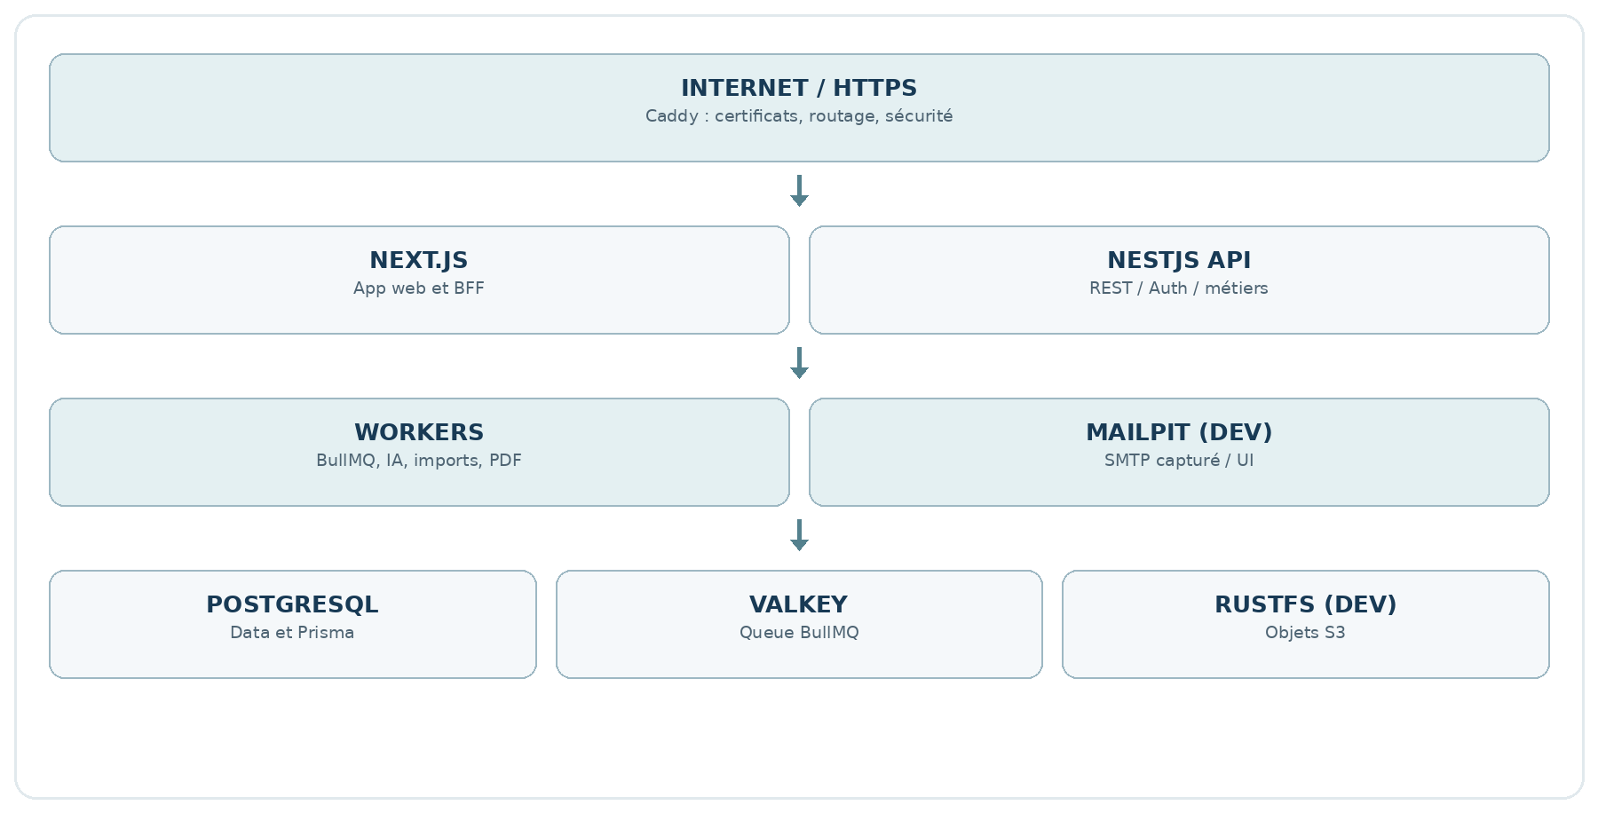
Figure 7 — Topologie logique Docker Compose. En production, RustFS et Mailpit peuvent être remplacés ou désactivés selon l’environnement.

19.2. Environnements
Environnement | Objectif | Particularités
Local | Développement rapide et isolation des agents | Compose Postgres/Valkey/RustFS/Mailpit, secrets factices, données de test.
CI | Preuves automatiques et reproductibilité | Services éphémères Testcontainers, lint, build, tests, contrats et sécurité.
Préproduction | Validation d’intégration avant diffusion | Similaire à production, jeux fictifs, SMTP non réel par défaut.
Production VPS | Service sécurisé et restaurable | Caddy TLS, secrets, backups séparés, supervision, accès réseau contrôlé.

19.3. Déploiements et sauvegardes
- Docker Compose est validé, pas Kubernetes ; services séparés pour web, API, worker, PostgreSQL, Valkey et dépendances locales.
- Caddy est validé pour le reverse proxy HTTPS, TLS et le routage ; les domaines et certificats sont à configurer au déploiement.
- CI/CD est validé ; GitHub Actions a été suggéré antérieurement, mais le fournisseur n’a pas été explicitement arrêté.
- Protéger les migrations Prisma, effectuer des sauvegardes de PostgreSQL et objets S3 hors du VPS, tester des restaurations.
- Garder le suivi des versions d’images et un rollback possible pour web/API/workers ; éviter de restaurer une app incompatible avec des migrations irréversibles.

19.4. Cadre d’environnements à maintenir
Environnement | Services et règles
local | Docker Compose pour PostgreSQL+pgvector, Valkey, RustFS, SMTP capturé (si Mailpit), web/API/worker ; secrets de test
CI | Bases éphémères et tests d’intégration ; builds reproductibles, sans secrets de production
préproduction | Configuration proche production, données fictives, sécurité réseau et tests de restauration
production VPS | HTTPS, ports privés, ressources workers limitées, sauvegardes externalisées, migrations contrôlées

19.5. Matrice d’exploitation des services et de reprise — REF-001 réintégré
Service | Signal minimum | Action de reprise / exploitation
Next.js | HTTP health, erreurs web, temps de réponse | Redémarrage sans perte de sessions métier
NestJS | Health API, erreurs 5xx, débit, temps SQL | Redémarrage et observation de la cause métier
Workers | Jobs actifs, en échec, retard, durée | Relance idempotente, limitation de concurrence
PostgreSQL | Connectivité, espace, sauvegardes, lenteurs SQL | Restauration testée, migration contrôlée
Valkey | Connectivité, RAM, politiques d’éviction et persistance | Alerte saturation, ne pas perdre les jobs sans stratégie
RustFS / S3 | Health, lecture/écriture, espace, erreurs API | Test upload/read, restauration indépendante
Chromium | Nombre de processus, mémoire, temps de génération | Timeout/kill worker isolé et reprise du job
SMTP | Échecs connexion, codes refus, délai d’envoi | Retry calibré et statut diffusion métier
LLM providers | Timeout, 429, consommation, classification | Fallback autorisé seulement, traçabilité
OTel / Pino | Traces manquantes, secrets accidentels | Alerte et filtrage avant collecte
La stratégie de sauvegarde doit couvrir séparément les données PostgreSQL, les volumes et buckets S3, les configurations versionnées ainsi que les secrets gérés hors Git. Un redémarrage de conteneur n’est pas une stratégie de restauration. Les objectifs chiffrés RPO/RTO, l’hébergement VPS, la destination des backups et le service CI/CD restent des paramètres d’exploitation à fixer, non des changements de stack.

20. Harnais de qualité UI : lint, Storybook et accessibilité

20.1. Contrôles validés et frontières
Contrôle | Outil | Objectif
React / TypeScript | ESLint + eslint-config-next | Correctness, hooks, contraintes framework.
React supplémentaire | eslint-plugin-react si réellement nécessaire | Éviter une configuration concurrente déjà couverte par Next.js.
CSS / variables | Stylelint + declaration-strict-value | Propriétés CSS valides et respect des tokens.
Classes Tailwind 4 | eslint-plugin-tailwindcss v4, règles sélectionnées | Conventions utiles, limiter les doublons.
Composants UI | @shadcn/lint | Variantes et règles design system.
Formatage | Prettier | Format unique JS/TS/CSS/JSON/MD selon configuration.
Catalogue visuel | Storybook + @storybook/nextjs-vite | États de composants, documentation, isolation.
Tests stories | @storybook/addon-vitest | Interactions et comportements.
A11y isolée | @storybook/addon-a11y | Audit automatique de composants.
A11y pages | @axe-core/playwright | Audit automatisé de parcours complets.
Visual regression | Playwright screenshots | Détection de changements visuels non voulus.

20.2. Design system et politique de règles
- Interdire les duplications d’avertissement entre Stylelint, @shadcn/lint et plugin Tailwind ; chaque règle doit avoir un propriétaire.
- Activer progressivement declaration-strict-value : couleurs/bordures d’abord, puis élargissement après observation des faux positifs.
- Revoir le support effectif de Tailwind v4 par le plugin sélectionné ; si une règle est instable, la désactiver plutôt que bloquer tout le pipeline.
- Les états Storybook obligatoires pour les composants critiques comprennent : vide, chargement, erreur, interdit, sélectionné, interaction clavier, responsive.
- Les tests axe-core ne remplacent pas les essais manuels au clavier et avec lecteurs d’écran sur les parcours complexes (Puck, Tiptap, tableaux).

20.4. Répartition des linters sans doublons
Outil | Responsabilité principale | Politique recommandée
ESLint + Next config | TypeScript, React, hooks, importations, risques de code | Gates PR bloquants; éviter reconfigurations react concurrentes
Prettier | Formatage homogène JS/TS/JSON/CSS/MD | Un seul formatter; exécuter format:check
Stylelint | CSS, Tailwind @theme et feuilles d’impression/email | Prise en compte des at-rules Tailwind 4
stylelint-declaration-strict-value | Référence aux design tokens pour couleurs et propriétés ciblées | Exceptions documentées dans les fichiers de définition des tokens
@shadcn/lint | Conformité des composants possédés par Veillio et variantes | Pas de règles redondantes avec plugin Tailwind
eslint-plugin-tailwindcss v4 | Conventions et classes Tailwind, ciblées | N’activer que les règles dont la compatibilité Tailwind 4 est démontrée
Storybook + addons | États composant, tests interaction et accessibilité | Catalogue des états critiques et snapshots contrôlés
Playwright + axe | E2E, a11y des parcours et visuel | Baselines déterministes, fonts et données stabilisées

20.5. Catalogue Storybook et critères d’acceptation UI
Chaque composant de design system destiné à être réutilisé doit documenter son contrat d’entrée, ses variantes, les cas vides/chargement/erreur, son usage clavier, les éventuelles erreurs d’accessibilité et une capture visuelle de référence. Les composants Tiptap et Puck exigent en plus des tests d’édition/annulation/raccourcis sur données de démonstration. Les contrôles axe automatiques ne remplacent pas des essais manuels ciblés au clavier et lecteur d’écran.

21. Tests, gates CI et compatibilités

21.1. Matrice de test technique
Zone | Outils | Preuve attendue
Backend API | Vitest + Testcontainers | Contrôles CRUD, transactions, erreurs, refus d’accès sur PostgreSQL réel.
Session auth | Playwright + API / NestJS | Connexion, session transversale, expiration, révocation.
Prisma / pgvector | Testcontainers PostgreSQL | Migrations, requêtes vectorielles et FTS protégées.
BullMQ / Valkey | Testcontainers Valkey + workers | Retries, arrêt/reprise, non-duplication et audit durable.
RustFS / S3 | Tests d’intégration sur RustFS | Images, DOCX/PDF, upload, lecture, suppression, persistance.
Import Word/HTML | Fixtures + Vitest | Mapping correct, sanitizer, images, rapport anomalies, JSON Puck valide.
Templates / versions | Vitest + E2E | Versions immuables, preview, activation, rendu identique sur publication historique.
PDF et email | Playwright + Mailpit | Rendu PDF, liens, texte, email HTML/texte, droits avant diffusion.
UI | Storybook, Vitest, axe, Playwright | Composants, parcours, accessibilité et captures visuelles.
Observabilité | Tests d’intégration traces/logs | Propagation requestId/executionId, absence de secrets.

21.2. Gates de qualité
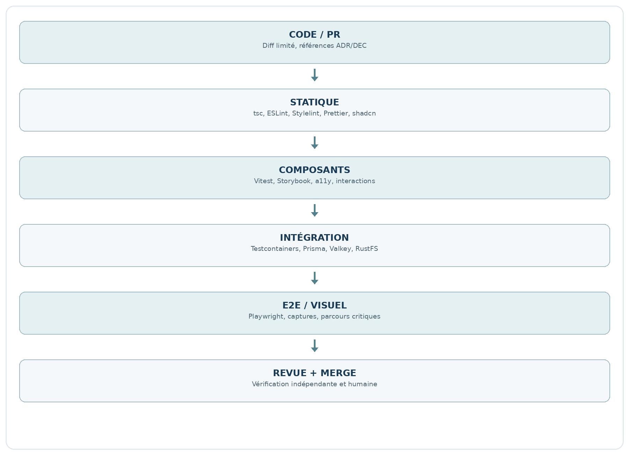
Figure 8 — Pipeline qualité cible. Les tests coûteux peuvent être gradués selon le risque, mais les changements critiques doivent rester bloquants.

21.3. Pilotes de faisabilité obligatoires avant généralisation
- PIL-01 : Better Auth + Next.js + NestJS, session et permissions, cas expiré/interdit.
- PIL-02 : Prisma 7 + PostgreSQL/FTS/pgvector, migration et requêtes sécurisées.
- PIL-03 : BullMQ + Valkey avec crash worker et reprise sans double diffusion.
- PIL-04 : RustFS + AWS SDK v3, documents binaires et sécurité du téléchargement.
- PIL-05 : Puck/Tiptap et @react-email/editor, JSON versionné, variables communes, rendu historique.
- PIL-06 : DOCX Mammoth → rehype → mapper → blocs Puck + images + rapport d’anomalies.
- PIL-07 : HTML React → PDF Playwright / email React Email avec assets et polices stables.
- PIL-08 : Next/React/TS 6/Storybook/TanStack Table v9/Charts/lint combinés sans conflits de versions.

21.4. Réintégration de la matrice détaillée des 13 pilotes REF-001
Les huit pilotes agrégés du chapitre 21.3 organisent la montée en charge; les treize scénarios ci-dessous sont des preuves plus fines rétablies depuis REF-001. Ils doivent garder un identifiant stable dans les issues, commits, CI et rapports de réalisation.
Pilote | Scénario minimal | Critère d’acceptation
AUTH-01 | Next.js → Better Auth → NestJS ; révocation | Accès refusé après révocation et contrôle métier effectué
DB-01 | Prisma migration + PostgreSQL FTS + pgvector | Migrations, insertions, recherche lexicale et vectorielle reproductibles
QUEUE-01 | BullMQ/Valkey ; panne worker et reprise | Idempotence, absence de doublon métier, journal d’exécution
STO-01 | RustFS + SDK S3 ; PDF/image/DOCX | Upload/download/head/delete persistants ; droits vérifiés
TPL-01 | Puck/Tiptap ; variables et versions | Un template ancien reproduit le même rendu après activation d’une autre version
TPL-02 | @react-email/editor ; variables communes | Email rendu et validé avec même moteur de variables
DOC-01 | Import DOCX/HTML → blocs Puck éditables | Rapport de conversion, avertissements, rejet des éléments interdits
PDF-01 | HTML → PDF Playwright worker | Aucun contenu manquant, traces et mémoire bornée
SEC-01 | Changement équipe effective / abonnement | Clôture des accès incompatibles et vérification à l’accès
API-01 | NestJS Swagger → Orval → TanStack Query | Build strict et mock client synchronisé avec contrat
OBS-01 | Trace HTTP → job → service externe | CorrelationId cohérent, secrets absents
MAIL-01 | React Email → SMTP de test | Message généré conforme et aucun envoi externe
CHART-01 | TanStack Charts + shadcn/Base UI + PDF | Theme, accessibilité, graphiques responsives, rendu Chromium, sans Recharts

21.5. Niveau de preuve exigé pour chaque pilote
Preuve | Contenu exigé | Critère de sortie
Environnement | Runtime Node, images, lockfile, dépendances et versions effectives | Reproductible depuis dépôt propre
Procédure | Commande automatisée, jeu de données et prérequis | Exécution sans étape manuelle implicite
Résultat | Assertions réussies/échouées, logs redigés, capture si UI | Échec bloquant explicite
Négatif et reprise | Refus d’accès, timeout, crash, duplication ou document hostile selon test | Protection vérifiée par échec contrôlé
Traçabilité | DEC/ADR, module, issue, PR et test ID | Relier règle → réalisation → preuve
Limitation | Couverture non testée, risques résiduels et dérogation approuvée | Aucune réussite annoncée sans preuve

22. Développement agentique : BMAD, Codex et garde-fous

22.1. ADR-001 séparée de la stack applicative
BMAD Method fournit la méthode PRD/DDD/architecture/epics/stories ; Codex est le moteur principal de réalisation ; Skills Matt Pocock et Skills Veillio apportent des méthodes de conception et la traçabilité ; BMAD Loop pilote les boucles sur pilote limité puis peut être généralisé. Cette chaîne ne remplace pas le module IA Providers/Models de Veillio.

22.2. Agents, Loops et Graphs
- Agents : analyste de conformité, architecte, implémenteur, QA/reviewer ; séparation des contextes pour les revues sensibles.
- Loops : implémenter → tester → diagnostiquer → corriger → retester ; budget et nombre de tentatives bornés.
- Graph : DAG de stories et dépendances, parallélisme limité avec worktrees isolés ; pas de deux agents écrivant les mêmes fichiers sans coordination.
- Gates : validation déterministe externe à l’agent ; revue humaine avant intégration sur branche principale.
- Les choix de modèles via Ollama Cloud sont volontairement mis en attente jusqu’à la validation de la stack, et ne sont pas des composants runtime du produit.

22.3. Instructions minimales pour AGENTS.md
- Source métier : DEC-001..DEC-177 ; ne pas rouvrir une décision validée.
- Source technique : ADR-001..ADR-003 et le présent référentiel.
- Toute story doit référencer les DEC/ADR pertinentes et des tests.
- Ne jamais écrire du code métier en dehors du module propriétaire.
- Ne pas modifier les fichiers générés par Orval à la main.
- Utiliser les versions du lockfile, pas de changements automatiques.
- Ne pas fusionner automatiquement; présenter preuves tests + risques.
- Secrets, données réelles, network egress et accès admin limités.

22.4. Contrat de collaboration des agents et des reviewers
Rôle | Artefacts produits | Contrôles de fin d’étape
Analyste DEC | Exigences atomisées, origine, ambiguïtés uniquement techniques | Références vérifiables et absence d’invention métier
Architecte DDD | Frontières, contrats, règles de dépendances, ADR mineures si nécessaires | Revue des couplages et cycles avant implémentation
Planificateur / graph | Epics, stories verticales, DAG, critères d’acceptation | Pas de ticket prêt si prérequis manquants
Codex implémenteur | Code, migrations, tests, notes de PR | Lint, typecheck, tests et traces de résultats
Reviewer indépendant | Analyse code/sécurité/métier, régression et conformité | Contexte indépendant + tests déterministes + jugement humain ciblé
Orchestrateur BMAD Loop | Lancement, limites, retries et collecte des preuves | Aucun merge autonome de branche principale sans validation
Un worktree isole les changements Git mais ne constitue pas un bac à sable de sécurité : les permissions système, l’accès réseau, les tokens et les volumes montés doivent être restreints indépendamment. Commencer avec un seul epic et 1 à 2 stories pilotes avant de généraliser les boucles et le parallélisme.

23. Matrice de conformité DEC / ADR / scénarios
Cette matrice fait ressortir les règles métier dont l’architecture doit impérativement préserver l’effet. Elle n’a pas vocation à remplacer les 177 fiches de cadrage ni leur traçabilité exhaustive à construire dans le backlog.
DEC / source | Composants concernés | Vérification déterminante
DEC-148 | Identity, équipes, workflow admission | Priorité domaine email vérifié → équipe déclarée → file centrale.
DEC-149 / 150 | Authorization, toutes API | Permission + scope + droit sur donnée ; refuser par défaut.
DEC-151 / 152 | Subscriptions, Publication | Droits différenciés sur abonnements, consultation, export et approbation.
DEC-153 / 154 | Delivery, publications | Droits revérifiés avant diffusion et à chaque accès/export.
DEC-157 / 160 | Identity, Audit | Délégations et décisions de compte tracées.
DEC-162 | Admissions + BullMQ | Rappels J+2/J+5 ouvrés et escalade J+10, sans admission automatique.
DEC-163 / 164 | Organization, Watches, Subscriptions | Réconciliation, révocation, aucun nouvel abonnement automatique.
DEC-165 | Templates, Import | DOCX/HTML converti vers blocs éditables dès V1.
DEC-166 / 167 | Templates | Catalogue de blocs et variables communs, comportements de valeurs manquantes.
DEC-168 / 169 | Templates, Publications | Versions immuables ; version figée au démarrage ; anciennes publications intactes.
DEC-170 | Publishing | Validation humaine facultative selon configuration de Veille.
DEC-172 / 173 | Watches, Delivery | Archivage sans effacement ; responsable principal et délégués.
DEC-174 | Catalogue/Authorization | Veilles non autorisées invisibles.
DEC-175 | Stack V1 | Cycle complet ; export Word des publications hors V1.
DEC-176 / 177 | Publishing / UI | Sélection automatique, interventions et corrections humaines autorisées avant publication.
ADR-001 | Agents, Git, CI | Traçabilité, boucle, graphe, revue indépendante.
ADR-002 | Next/UI/QA | TanStack Charts, lint, Storybook, Playwright a11y/visuel.
ADR-003 | Backend, data, infra | Compatibilité des composants validés, portabilité, reprise et observabilité.

23.2. Matrice complémentaire DEC → architecture → pilote issue de REF-001
DEC | Conséquence sur l’architecture | Pilote / vérification
DEC-34 à 47 | Cadence de collecte et supervision/quotas/retries distincts de publication | QUEUE-01 ; scénarios connecteurs
DEC-48 à 63 | Conservation, provenance, droits, rétention, classification des données | SEC-01 ; politiques purge
DEC-65 à 89 | Treatments, Models, Prompts, routage et qualifications IA versionnées | Tests AI SDK, qualification provider
DEC-109 à 113 | Une cadence par Veille pour les niveaux activés ; production mutualisée | Tests publication et niveaux
DEC-117 → DEC-165 | Éditeur visuel et import Word/HTML dès V1 | DOC-01
DEC-148 | Routage admission domaine vérifié → équipe déclarée → file centrale | AUTH-01 ; admission
DEC-149 à 157 | Permissions, scope et droits sur données ; contrôle pré-diffusion | SEC-01 ; tests API
DEC-163 | Réconciliation abonnement et droits sur changement équipe | SEC-01 ; cas de révocation
DEC-164 et 174 | Périmètres de Veille et invisibilité du catalogue non autorisé | Tests catalogue et abonnements
DEC-166 à 169 | Blocs/variables communs, versions immuables et snapshot | TPL-01 ; TPL-02 ; PDF-01
DEC-170 | Publication auto ou approbation humaine selon Veille | Tests de workflow
DEC-175 | V1 complète ; export Word des restitutions différé | Contrôle périmètre livraison
DEC-176 | Sélection auto, révision facultative avant publication | Tests workflow éditorial
DEC-177 | Correction rédactionnelle avec provenance et factuel du Rapport | Tests restitutions
Cette matrice couvre les décisions structurantes pour la stack, mais elle ne peut à elle seule garantir la couverture exhaustive des 177 DEC. L’atomisation complète du dossier fonctionnel et la correspondance DEC → exigence → story → code → test constituent un livrable distinct de la phase d’architecture/planification BMAD.

24. Risques, non-objectifs et critères de clôture opérationnelle

24.1. Registre des risques techniques
Risque / gravité | Mesure et preuve attendue
Compatibilité Next 16 / TS 6 / Storybook / ESLint | Matrice de peer deps, lockfile, build/test/lint dans le même runtime Node 24.
Puck/Tiptap et réimport DOCX | Corpus de conversion, tests de migration, rapport pertes, canaux HTML/PDF.
Rendu email hétérogène | Fixtures clients email, Mailpit, templates sécurisés, texte alternatif.
Sessions Better Auth / NestJS séparés | Pilote cookie/CORS/revocation et tests d’autorisation.
Prisma / pgvector / FTS | Requêtes SQL contrôlées, migration testée sur PostgreSQL réel.
Jobs BullMQ/Valkey doublonnés | Clés d’idempotence et preuve crash/retry/reprise.
RustFS local ≠ S3 production | Tests contractuels portabilité sur second endpoint S3 avant mise en production.
Secrets dans logs et observabilité | Tests de redaction, environnement sans données réelles, politiques d’accès.
Agents produisant du code non conforme | Gates CI et revue indépendante fondée sur DEC/ADR, pas confiance dans l’agent.

24.2. Non-objectifs de la V1
- Pas de Kubernetes, Kafka, Elasticsearch, LangChain ou LiteLLM imposés par cette stack.
- Pas de microservices par domaine dès V1, ni de frontend alternatif au socle Next.js/React.
- Pas de moteur d’export Word des restitutions obligatoire en V1 ; seul l’import DOCX/HTML des templates est requis.
- Pas d’introduction de Recharts à côté de TanStack Charts.
- Pas d’ajout de deuxième catalogue de Templates, de moteur de variables ou de versionnement email autonome.
- Pas de validation présumée d’un fournisseur S3/SMTP, d’un prestataire VPS ou d’un service CI/CD non choisi.

24.3. Ce qui reste à exécuter, sans rouvrir la stack
- Créer et verrouiller le monorepo pnpm/Turborepo ; produire le premier Docker Compose local.
- Vérifier les 8 pilotes de compatibilité et corriger les intégrations avec preuves exécutables.
- Formaliser l’architecture DDD détaillée et les contrats API via OpenAPI/Orval.
- Établir le graphe des epics/stories et les matrices DEC → tests.
- Configurer les gates CI et le harnais Codex/BMAD ; commencer par un pilote sur une seule tranche verticale.
- Déployer préproduction avant toute mise en production, tester sauvegardes/restaurations et accès protégés.
Conclusion : stack de technologies validée et clôturée ; architecture détaillée et vérification opérationnelle constituent la phase suivante. Ce dossier est une référence de conception, non un procès-verbal de tests déjà réussis.

24.4. Revue comparative complète des risques REF-001
Risque | Conséquence | Mesure de prévention / preuve
Intégration Better Auth/NestJS 12 | Sessions incohérentes, routes non protégées | Pilote AUTH-01, revue des dépendances communautaires
Prisma/pgvector | Requêtes non typées ou migrations cassées | SQL contrôlé, migrations revues, DB-01
Puck / @react-email/editor | Divergence des variables et versions | Service commun et fixtures TPL-01/TPL-02
Import Word/HTML complexe | Blocs non éditables ou actifs dangereux | Convertisseur dédié, sécurité, DOC-01
Chromium dans worker | Saturation RAM et blocage traitements | Concurrence limitée, timeouts, PDF-01
BullMQ/Valkey | Exécutions en double ou perdues | Outbox, idempotence, QUEUE-01
Liens S3 présignés | Accès maintenu après révocation | Contrôle NestJS par document, STO-01/SEC-01
Recherche globale | Fuite entre équipes et périmètres | Filtres d’autorisation systématiques
Cache Next.js/TanStack | Données obsolètes après révocation | Réévaluation serveur sur chaque lecture
Génération AI multi-provider | Sorties incorrectes / fournisseur non autorisé | Qualification Models, contrôles DEC-63 et DEC-77 à DEC-89
Panne VPS unique | Perte données et documents | Sauvegardes hors VPS et essais de restauration
Dérive agents Codex | Règles inventées, API obsolètes | AGENTS.md, ADR/DEC, revues et CI obligatoires
Écart exemples shadcn/Recharts vs TanStack Charts | Intégration incohérente ou dépendance redondante | Composants Chart Veillio fondés sur @tanstack/charts, audit des imports, CHART-01

24.5. Conditions de sortie de la phase technique
• Tous les choix d’ADR sont reflétés dans manifests, lockfile et conteneurs; aucune référence concurrente ou périmée n’est chargée à l’insu du projet.
• Les pilotes AUTH/DB/QUEUE/STO/TPL/DOC/PDF/SEC/API/OBS/MAIL/CHART disposent de rapports exécutés, pas uniquement d’une description textuelle.
• La cartographie DDD et les frontières entre modules, packages et workers sont documentées et testées contre les dépendances circulaires.
• Le harnais Codex valide de façon indépendante les invariants métier, la sécurité, l’accessibilité et la qualité visuelle.
• Le déploiement VPS cible est répétable, privé par défaut, avec tests de sauvegarde et restauration avant production.

Annexe A. Catalogue des packages et configuration de départ
Groupe | Packages / composants | Notes
Framework | next, react, react-dom, typescript | Versions projet figées ; Node.js 24.
UI | shadcn CLI, @base-ui/react, tailwindcss, tw-animate-css, cn, lucide-react, sonner | CLI shadcn distinct du package Base UI.
TanStack | @tanstack/react-query, @tanstack/react-table, @tanstack/react-virtual, @tanstack/react-form, @tanstack/charts, @tanstack/react-hotkeys (à vérifier) | Vérifier les noms exacts installables/versions du registre avant lockfile.
API | @nestjs/*, @nestjs/swagger, orval, zod | Nest 12 ; client généré depuis OpenAPI.
Persistance | prisma, @prisma/client, pgvector extension SQL | SQL spécialisé pgvector/FTS selon besoins.
Jobs | bullmq, @nestjs/bullmq, Valkey service | BullMQ utilise protocole compatible Redis.
IA | ai, providers @ai-sdk/* | AI SDK Core dans worker/API, pas catalogue supplémentaire.
Templates | @measured/puck, @tiptap/*, @react-email/editor, @react-email/components | Vérifier le couple éditeur/rendu et la version.
Import | mammoth, unified, rehype-parse, rehype-sanitize, @tiptap/html, zod | PuckBlockMapper interne.
Rendu | playwright ou playwright-core + Chromium, React Email, nodemailer | Distinguer runtime PDF et Playwright Test E2E.
Storage | @aws-sdk/client-s3, @aws-sdk/lib-storage, @aws-sdk/s3-request-presigner | RustFS local ; serveur productif configurable.
Logs | pino, OpenTelemetry packages Node | Instrumenter Next, API, workers.
Lint | eslint, prettier, stylelint, stylelint-declaration-strict-value, eslint-plugin-tailwindcss, @shadcn/lint | Réduire chevauchements des règles.
Storybook | storybook, @storybook/nextjs-vite, @storybook/addon-a11y, @storybook/addon-vitest | Vérifier matrice avec Vitest et Next.
Tests | vitest, testcontainers, @playwright/test, @axe-core/playwright | Snapshots UI et tests réels PostgreSQL/Valkey.

Ce catalogue indique des familles et identifiants candidats : il ne constitue pas un manifeste npm installé. Les noms des packages sensibles aux versions (notamment TanStack et les plugins) sont vérifiés avant génération du package.json. Le lockfile final sera l’autorité pour les versions réellement installées.

A.1. Exemple de pnpm-workspace.yaml
packages:
- "apps/*"
- "packages/*"
- "services/*"

A.2. Exemple indicatif de variables d’environnement
DATABASE_URL=postgresql://... # secret hors dépôt
VALKEY_URL=redis://valkey:6379
APP_PUBLIC_URL=https://veillio.example
API_INTERNAL_URL=http://api:3001
S3_ENDPOINT=http://rustfs:9000
S3_REGION=us-east-1
S3_BUCKET=veillio-dev
S3_FORCE_PATH_STYLE=true
S3_ACCESS_KEY_ID=...
S3_SECRET_ACCESS_KEY=...
SMTP_HOST=mailpit
SMTP_PORT=1025
OTEL_SERVICE_NAME=veillio-api

Ces noms et valeurs sont des exemples de configuration technique ; ils seront stabilisés dans le dépôt après la création réelle des services. Aucune valeur de production ne doit être copiée depuis cette annexe.

A.3. Matrice de packages héritée de REF-001 — statuts actualisés
Application | Package / famille | Statut et usage
apps/web | next@16.4.3 ; react@19.3.1 ; react-dom@19.3.1 | Validé
apps/web | @base-ui/react ; shadcn CLI et composants générés | Validé sur le principe UI Base UI ; compatibilité exacte à vérifier
apps/web | tailwindcss@4.3.3 ; tw-animate-css@1.4.0 ; cn | Validé ; résoudre le package cn réel dans le manifeste
apps/web | lucide-react ; sonner | Validé
apps/web | @tanstack/react-query | Validé
apps/web | @tanstack/react-table@9.3.1 ; @tanstack/react-virtual | Validé
apps/web | @tanstack/react-form ; zod | Validé
apps/web | @tanstack/react-hotkeys | Validé avec prototype, nom/version exacts à vérifier
apps/web | @tanstack/charts | VALIDÉ ; choix final. Ne pas installer recharts@3 ; composants graphiques Veillio spécifiques.
apps/web | @puckeditor/core ; @tiptap/* selon besoins | Validé ; pas de second richtext sans nécessité
apps/web | @react-email/editor | Validé, éditeur email officiel
apps/api | @nestjs/core, @nestjs/common, @nestjs/swagger (ligne 12 compatible) | Validé pour NestJS 12 et OpenAPI
apps/api | prisma / @prisma/client v7 et adapter PostgreSQL selon version | Validé ; exact package adapter à vérifier à l’installation
apps/api | better-auth + intégration NestJS (à sélectionner) | Validé Better Auth ; intégrateur à tester
apps/api | bullmq ; client Valkey compatible | Validé
apps/api / worker | ai ; @ai-sdk/providers utiles | Validé AI SDK Core ; adapters ajoutés si fournisseurs utilisés
apps/api / worker | nodemailer | Validé
apps/api / worker | pino ; @opentelemetry/* | Validé
apps/worker | playwright / navigateur Chromium compatible | Validé
packages/api-client | orval | Validé
packages/storage | @aws-sdk/client-s3, lib-storage, s3-request-presigner | ADAPTATEUR S3 DE RÉFÉRENCE, à tester sur RustFS; portabilité fournisseur exigée.
outils de test | vitest ; @testing-library/react ; @playwright/test | VALIDÉ ; Playwright E2E et Chromium pour PDF selon usage
outils d’intégration | testcontainers | VALIDÉ
outils de qualité | eslint + prettier | VALIDÉ ; éviter Biome comme seconde source de lint/format
emails local | Mailpit, service Docker | VALIDÉ — service Docker de test local ; pas de dépendance frontend.
runtime commun | node (Node.js 24 LTS) | VALIDÉ — runtime commun; version patch à verrouiller au bootstrap.
monorepo / exécution tâches | pnpm workspaces ; turbo | VALIDÉ
infrastructure VPS | docker compose ; caddy ; CI/CD | VALIDÉ ; fournisseur CI/CD à choisir
Éléments complémentaires actés après REF-001 : unified, rehype-parse, rehype-sanitize, @tiptap/html, Storybook + @storybook/nextjs-vite, addons a11y/vitest, @axe-core/playwright, Stylelint, stylelint-declaration-strict-value, eslint-plugin-tailwindcss v4, @shadcn/lint, Prettier et Mailpit. Les versions non spécifiées ne doivent pas être inventées; elles seront résolues et fixées dans le lockfile lors du bootstrap.

Annexe B. Exemples de contrats et invariants

B.1. Envelope de template JSON — structure illustrative
{
"templateId": "tpl_...",
"channel": "watch-report",
"editor": "puck",
"schemaVersion": "1",
"templateVersion": 7,
"status": "active",
"data": { "content": [], "root": {} },
"variableRefs": ["watch.name", "items"]
}

Contrat illustratif et non schéma DB acté. Les versions actives restent immuables. Les snapshots de génération lient la templateVersion exacte aux résultats.

B.2. Envelope de job — structure illustrative
{
"executionId": "exe_...",
"kind": "publish-watch",
"watchId": "watch_...",
"publicationPeriod": "2026-W44",
"idempotencyKey": "watch_x_period_y_level_z",
"templateVersionId": "tv_...",
"requestedBy": "scheduler"
}

B.3. Exemple de scénario de conformité — DEC-163
Étant donné un utilisateur de l’équipe A
Et un abonnement à une Veille réservée à A
Quand l’équipe effective devient B
Alors l’abonnement incompatible est clôturé
Et l’accès protégé correspondant est révoqué
Et aucune inscription aux Veilles de B n’est créée automatiquement

B.4. Exemple de protocole S3 — test contractuel
- Créer un objet image de test et vérifier le type, la taille et le hash ; le récupérer par l’API backend.
- Importer un DOCX et un PDF ; vérifier stockage et métadonnées PostgreSQL.
- Supprimer selon le droit métier ; vérifier l’état logique et l’objet si sa suppression physique est autorisée.
- Redémarrer RustFS et vérifier la persistance ; reproduire les mêmes tests sur un second endpoint S3 compatible.

B.5. Interface de connecteur — contrat candidat
interface SourceConnector {
validateConfig(input: unknown): Promise<ValidationReport>;
discover(input: DiscoveryRequest): Promise<SourceCandidate[]>;
collect(input: CollectRequest): AsyncIterable<CollectedItemCandidate>;
}
// Contrat illustratif : noms, DTO et types à valider dans le DDD.

B.6. Résolution commune des variables — contrat candidat
type RenderContext = {
templateVersionId: string;
channel: "web" | "pdf" | "email";
publicationSnapshotId?: string;
eligibleDataRefs: string[];
};
interface TemplateVariableResolver {
resolve(context: RenderContext): Promise<ResolvedTemplateData>;
}
// Les données et règles d’éligibilité restent celles de Veillio; pas celles du renderer.

B.7. Exemple de contrat d’événement d’exécution — non normatif
{
"eventType": "ai.execution.completed",
"schemaVersion": 1,
"executionId": "exe_...",
"aggregateId": "watch_...",
"correlationId": "req_...",
"recordedAt": "2026-10-30T14:00:00Z",
"resultRef": "obj_..."
}

Annexe C. Matrice de livraison technique par lot
Lot proposé | Résultat observable | Prérequis / gate
L0 — Bootstrap | pnpm/Turbo, Next/Nest, Compose, Caddy local, healthchecks | Node 24, TS 6, lockfile, lint/build CI
L1 — Auth et données | Better Auth, Prisma Postgres, OpenAPI + Orval | PIL-01/02 ; permissions backend démontrées
L2 — Sources/collecte | Connexion de Source, worker, stockage original | PIL-03/04 ; anti-SSRF et audit
L3 — Templates | Puck + @react-email/editor, catalogue JSON et variables | PIL-05/06 ; import Word et email previews
L4 — IA et restitutions | Traitements Providers/Models, publication HTML/PDF | PIL-07 ; versions figées, restrictions Rapport
L5 — Diffusion/permissions | Abonnements, diffusion, notifications et validations | Tests DEC droits, SMTP Mailpit, non-duplication
L6 — Qualité V1 | E2E, a11y, visuels, sauvegardes et restauration | PIL-08 ; revue indépendante et recette complète

Ce plan est une proposition de découpage technique, pas un engagement de calendrier ni une modification du périmètre V1.

Annexe D. Procédures de démarrage, contrôle et restauration
La structure détaillée ci-dessous est indicative pour l’ingénierie; elle ne suppose ni CI ni VPS déjà configurés.

D.1. Démarrage local contrôlé
En partant d’un dépôt vierge, installer Node.js 24 LTS et pnpm selon les versions verrouillées; lancer les services PostgreSQL/pgvector, Valkey, RustFS et Mailpit avec Docker Compose; appliquer les migrations Prisma; initialiser les buckets; démarrer API, web et workers; tester la connexion, une requête protégée et une pièce jointe.

D.2. Réinitialisation sans destruction accidentelle
Les scripts locaux doivent distinguer démarrage, reset volontaire des données de démonstration et suppression des volumes. Un reset destructif exige une commande explicite distincte. Les tests d’intégration isolent leurs bases et fichiers afin de ne pas contaminer le travail manuel.

D.3. Sauvegarde et restauration
Prévoir backups PostgreSQL et objets S3 distincts, de préférence hors VPS, avec vérification d’intégrité, chiffrement, droits d’accès et essais réguliers de restauration. Les objectifs RPO/RTO et la politique de conservation seront formalisés avant le déploiement de production.
Étape | Preuve à conserver | Interdiction
Bootstrap | Commandes réelles, versions Node/TS/pnpm, lockfile, état des services | Installer silencieusement d’autres majors
Migration DB | Migration Prisma contrôlée et tests sur PostgreSQL/pgvector | Lancer migration destructive sans revue
Vérification S3 | Upload/lecture/checksum et persistance du volume RustFS | Exposer bucket privé sur Internet
SMTP local | Email dans Mailpit et absence d’envoi réseau externe | Utiliser les identifiants SMTP de production
Restore test | Compte rendu restauration SQL + objets + référentiels | Assimiler redémarrage Docker à une restauration

Annexe E. Protocoles de recette technique et preuves automatisées
Les scénarios ci-dessous complètent la matrice de 13 pilotes réintroduite au chapitre 21. Les critères sont des propositions opérationnelles à traduire en tests exécutables; ils ne constituent pas des nouvelles exigences fonctionnelles.
Famille | Cas limites / assertions à automatiser | Lien de couverture
Identity / access | Session expirée, équipe déplacée, Veille non éligible, export interdit | DEC-148/149/154/163/164/174; AUTH-01/SEC-01
Prisma / recherche | FTS français accents, filtrage scope, embeddings dimensions et index | DB-01; droits sur contenu
BullMQ | Crash avant/après effet, retry, backoff, double tentative SMTP | QUEUE-01/MAIL-01
Templates veille | Bloc inconnu, variable absente, version figée et vieux rendu inchangé | DEC-165..169; TPL-01
Templates email | Jeton fonctionnel conservé, éditeur distinct, mêmes variables | TPL-02/MAIL-01
Import Word | Images extraites, tables imbriquées, scripts, liens dangereux, rapport des pertes | DOC-01 / DEC-165
PDF | Polices, pagination, tableaux, charts, images, timeouts, reprise worker | PDF-01/CHART-01
Collecte | Redirect SSRF, pagination API, contenu dupliqué, Source en échec | CONNECTOR-01 proposé; DEC-34..63
IA | Model qualifié, refus données, sortie structurée invalide, provider 429 | AI-01 proposé; DEC-65..89
UI | Contraste, focus, clavier AZERTY, viewport, baselines visuelles | Storybook/axe/E2E; ADR-002

Annexe F. Traçabilité de la consolidation REF-001 + REF-002
Cette annexe rend explicite ce qui a été réintégré et ce qui doit rester actualisé. REF-003 remplace les éditions REF-001 et REF-002 pour les choix techniques et leur traduction en architecture; le dossier DEC-001 à DEC-177 reste le texte normatif des règles métier.
Domaine | Éléments de REF-001 conservés | Compléments / corrections REF-002 et REF-003
API | Conventions REST, exemples de routes, idempotence et contrat Orval | Statuts actés inchangés; exemples signalés comme non normatifs
Backend / DDD | Modules candidats et règles de couplage | Flux et frontières réconciliés avec schéma REF-002
Données / recherche | Familles d’entités et nuances Prisma/pgvector | FTS + vector, sécurité de périmètre et migrations
Collecte | Tableau des protocoles, contrôle de provenance | Pipeline visuel REF-002 + cas de panne/SSRF
IA | Specialties, qualification et routage des Treatments | AI SDK Core technique, aucun deuxième catalogue
Templates | Cycle de vie détaillé, schéma d’enveloppe, tests | Deux éditeurs, un moteur de variables, import DOCX/HTML détaillé
Notifications | Sonner vs persistant vs email | Mailpit désormais VALIDÉ; versionnement des rendus email
Qualité | 13 scénarios nommés, risques et matrice DEC | 8 pilotes groupés conservés; ajout lint UI et accessibilité
Exploitation | Matrice service/signal/reprise, environnements | Node.js 24 VALIDÉ, Docker/Caddy, sauvegardes et sécurité
Statuts | Propositions historiques visibles dans source | Recharts écarté; Node et Mailpit actés; aucun fournisseur S3 prod imposé

Annexe G. Liste de vérifications de cohérence à l’entrée du développement

G.1. Contrôles documentaires
Une référence technique unique REF-003; source fonctionnelle DEC-001..177; registre ADR; aucune règle annulée prise pour une décision active; Specialties présente; DEC-175..177 reprises.

G.2. Contrôles de dépendances
Node.js 24 et TS 6 fixés; pnpm lock unique; Next/React/Nest/Prisma/BullMQ cohérents; aucun Recharts/Unlayer/SeaweedFS ajouté par erreur.

G.3. Contrôles de sécurité
Secrets exclus du dépôt et des logs; Better Auth et permissions Veillio testées; uploads non fiables, SSRF, liens S3 révocables et délimitation des réseaux.

G.4. Contrôles fonctionnels
Routage admission, éligibilité, publication par niveaux, sélection/corrections éditoriales, import Word/HTML et versions figées couverts par tests.

G.5. Contrôles de qualité UI
ESLint, Prettier, Stylelint, strict-value ciblé, shadcn lint, plugin Tailwind v4, Storybook, axe, tests visuels; doublons désactivés et versions vérifiées.

G.6. Contrôles d’exploitation
Compose démarre, Mailpit capture, RustFS persiste, Valkey queue fonctionne, Pino/OTel corrèlent, sauvegarde/restauration testées.

Annexe H. Guide d’usage du référentiel pour BMAD et les agents Codex
Ce document est une source de contraintes pour l’architecture et le backlog, non une spécification de chaque écran ou cas d’usage. L’agent doit toujours lire les DEC applicables et le contrat de module réellement validé avant de programmer. Les tâches sont verticales et bornées, avec un critère observable et un responsable du contrôle indépendant.
1. Lire le cadrage fonctionnel et REF-003 pour identifier explicitement la règle métier et la technologie actée.
2. Produire une fiche de domaine ou une story avec identifiants DEC, ADR, dépendances, éléments de sécurité et cas d’échec.
3. Choisir l’emplacement du code en respectant les frontières frontend, backend, worker et packages partagés.
4. Développer en worktree/branche isolée en utilisant les packages et versions du lockfile sans introduire de framework concurrent.
5. Écrire les tests pertinents, puis exécuter automatiquement typecheck, lint, tests, API contract et, si UI, a11y/visuel.
6. Fournir un rapport d’écarts, une revue indépendante, une preuve de CI et une validation humaine avant fusion des changements structurants.
Artefact Codex | Référence obligatoire | Critère de fin
Domain map | DEC, glossaire, REF-003 chapitres 3 et 8 | Frontières justifiées, dépendances sans cycle
Epic / story | DEC et ADR, cas de succès/échec | Traçabilité vers tests et prérequis DAG
PR technique | Contrat API/DB, module, politique de sécurité | Diff, migrations, tests et risques documentés
PR frontend | Design tokens, Storybook, règles a11y | Lint, tests composants, visuels et Playwright pertinents
PR documentaire | TemplateVersion, mapper, renderers | Fidélité des blocs et historique vérifiables
PR worker | ExecutionId, outbox/idempotence, OTel | Crash/retry sans duplication métier

Annexe I. Sources documentaires et traçabilité

I.1. Sources Veillio
- Veillio — Cadrage fonctionnel V1 clôturé DEC-01 à DEC-177 (document projet).
- Veillio — Architecture & Stack technique, édition antérieure du 30/10/2026 (VEI-TECH-REF-001).
- Validations explicites du commanditaire dans la conversation de conception technique jusqu’au 30/10/2026 : frontend, backend, templates, import, infrastructure, contrôle UI, runtime et clôture de la stack.
- • Veillio — Dossier de cadrage définitif de la stack technique, VEI-TECH-REF-002, version 2.0 du 30/10/2026 (architecture, diagrammes, choix actualisés).

I.2. Documentation technique officielle de référence (non substitutive aux décisions)
Node.js — https://nodejs.org/en/about/previous-releases
Next.js — https://nextjs.org/docs
React — https://react.dev/
Tailwind CSS — https://tailwindcss.com/docs
shadcn/ui — https://ui.shadcn.com/
Base UI — https://base-ui.com/
TanStack — https://tanstack.com/
NestJS — https://docs.nestjs.com/
OpenAPI — https://spec.openapis.org/oas/latest.html
Orval — https://orval.dev/
Prisma — https://www.prisma.io/docs
PostgreSQL — https://www.postgresql.org/docs/
pgvector — https://github.com/pgvector/pgvector
Better Auth — https://www.better-auth.com/docs
BullMQ — https://docs.bullmq.io/
Valkey — https://valkey.io/
AI SDK — https://ai-sdk.dev/docs
Puck — https://puckeditor.com/
Tiptap HTML — https://tiptap.dev/docs/editor/api/utilities/html
React Email Editor — https://github.com/resend/react-email
Playwright — https://playwright.dev/
Mammoth — https://github.com/mwilliamson/mammoth.js
unified — https://unifiedjs.com/
AWS SDK JS — https://docs.aws.amazon.com/sdk-for-javascript/v3/developer-guide/
RustFS — https://rustfs.com/
Mailpit — https://mailpit.axllent.org/
Nodemailer — https://nodemailer.com/
Storybook — https://storybook.js.org/docs
Vitest — https://vitest.dev/
Testcontainers — https://node.testcontainers.org/
Caddy — https://caddyserver.com/docs/
Docker Compose — https://docs.docker.com/compose/
Turborepo — https://turborepo.com/docs

I.3. Politique de maintenance de ce document
Toute modification future d’un composant acté doit référencer : raison, impact métier (DEC), ADR modifiée, dépendances migrées, preuve de tests et date. Une nouvelle version du document remplacera l’ancienne ; les choix antérieurs restent consultables dans l’historique Git.
FIN DU RÉFÉRENTIEL — VEILLIO V1 / STACK TECHNIQUE CLÔTURÉE

